CHƯƠNG 2: PHÂN TÍCH CÁC CHỨC NĂNG CỦA PHẦN MỀM
2.Các chức năng chính của phần mềm
2.1. Khảo sát hệ thống
2.1.1. Khảo sát hệ thống và Phân tích thực trạng
Mục đích của việc khảo sát: Trong bối cảnh thị trường lao động ngày càng năng động, việc kết nối giữa người cần việc và người tìm thợ không chỉ đơn thuần là trao đổi thông tin, mà còn là bài toán về tối ưu hóa thời gian và chi phí. Mục đích cốt lõi của bước khảo sát này là "bắt mạch" thị trường: tìm hiểu sâu sắc cách các doanh nghiệp hiện nay đang vận hành quy trình tuyển dụng và cách người lao động đang xoay xở để tìm kiếm bến đỗ sự nghiệp.
Thông qua việc đi sâu vào thực tế, nhóm thực hiện đề tài muốn vạch trần những "nút thắt" gây mất thời gian trong cách làm việc thủ công truyền thống. Từ những điểm yếu kém đó, nhóm sẽ chắt lọc ra những tính năng thực sự cần thiết, làm cơ sở vững chắc để thiết kế một hệ thống website tuyển dụng việc làm không chỉ chạy được trên lý thuyết, mà phải giải quyết đúng, trúng những nỗi đau thường trực của người dùng thực tế.
Đối tượng và phạm vi khảo sát: Để hệ thống phục vụ tốt nhất cho mọi bên tham gia, nhóm đã tiến hành khảo sát toàn diện trên ba nhóm đối tượng cốt lõi:
- Người tìm việc (Ứng viên): Tập trung vào nhóm sinh viên năm cuối chuẩn bị tốt nghiệp, những người lao động trẻ và nhân sự có kinh nghiệm muốn chuyển đổi môi trường. Đây là nhóm có nhu cầu tìm thông tin minh bạch, cần công cụ tạo hồ sơ nhanh chóng và khao khát được cập nhật liên tục về tình trạng ứng tuyển của mình.
- Nhà tuyển dụng (HR/Doanh nghiệp): Bao gồm các chuyên viên nhân sự, trưởng nhóm tuyển dụng tại các doanh nghiệp vừa và nhỏ (SMEs). Họ là những người ngày ngày phải đối mặt với áp lực "săn" nhân tài, xử lý hàng núi hồ sơ lộn xộn và phải trả lời vô số email lặp đi lặp lại.
- Người quản trị hệ thống (Admin): Nhóm quản lý nền tảng đóng vai trò như những "người gác cổng", đảm bảo hệ thống vận hành trơn tru, làm sạch rác dữ liệu và ngăn chặn các chiêu trò lừa đảo tuyển dụng.
Phương pháp thu thập thông tin: Để đảm bảo dữ liệu thu về khách quan và có tính ứng dụng cao, nhóm đã triển khai song song ba phương pháp thực tiễn:
- Khảo sát trực tiếp và phát phiếu thăm dò: Nhóm đã gửi biểu mẫu khảo sát trực tuyến đến hơn 200 sinh viên và người đi làm để tìm hiểu thói quen tìm việc (tìm qua đâu, bực bội nhất điều gì khi nộp hồ sơ). Đồng thời, nhóm có các buổi trò chuyện trực tiếp với 5 chuyên viên nhân sự để lắng nghe những phàn nàn của họ về quy trình lọc CV hiện tại.
- Theo dõi và thực hành nghiệp vụ: Nhóm đã xin phép được quan sát trực tiếp một quy trình tuyển dụng thực tế tại một công ty nhỏ: từ lúc họ soạn tin đăng lên các Group Facebook, đến lúc mỏi mắt tìm kiếm CV ứng viên trôi dạt trong hộp thư Email, Zalo, và cuối cùng là quá trình nhập liệu thủ công sang bảng tính Excel để theo dõi.
- Trải nghiệm và phân tích đối thủ: Nhóm dành nhiều tuần để đóng vai người dùng trên các nền tảng lớn như TopCV, VietnamWorks, Việc Làm 24h. Việc này giúp nhóm học hỏi được cách họ bố trí nút "Ứng tuyển ngay", cách họ thiết kế bộ lọc tìm kiếm thông minh và cách họ giữ chân người dùng bằng các thông báo tự động.
Kết quả khảo sát và Phân tích thực trạng
a. Bức tranh luồng làm việc hiện tại Thực tế phũ phàng là dù sống trong thời đại số, rất nhiều doanh nghiệp quy mô vừa và nhỏ vẫn đang mắc kẹt trong vòng lặp tuyển dụng thủ công, manh mún:
- Khâu quảng bá thông tin: Thông báo tuyển dụng thường được copy-paste rải rác trên hàng chục hội nhóm Facebook, Zalo hoặc các diễn đàn sinh viên. Hệ quả là tin trôi rất nhanh, không thể tiếp cận đúng nhóm người có chuyên môn, và ứng viên thì hoang mang không biết tin nào là thật, tin nào là lừa đảo.
- Khâu gom và quản lý hồ sơ: Đây là khâu hỗn loạn nhất. Ứng viên nộp CV qua đủ mọi đường: đính kèm Email, gửi link Google Drive, thậm chí nhắn tin ảnh chụp qua Messenger. Nhân viên HR phải làm công việc của một "máy gõ chữ", tải từng file về, đổi tên file cho đồng nhất, rồi cặm cụi gõ lại thông tin (Tên, Số điện thoại, Vị trí ứng tuyển) vào một file Excel khổng lồ.
- Khâu tương tác và phản hồi: Việc lọc hồ sơ diễn ra hoàn toàn bằng mắt thường. Khi muốn gọi ai đi phỏng vấn hay gửi thư từ chối, HR phải mở lại email, copy địa chỉ và gửi thủ công.
b. Những điểm nghẽn nhức nhối (Hạn chế) Chính phương pháp làm việc chắp vá này đã sinh ra vô số hệ lụy cho cả hai bên:
- Với Nhà tuyển dụng: Kiệt sức vì những công việc không tên. Tình trạng rơi rớt hồ sơ tài năng, hoặc gửi nhầm email phản hồi là chuyện cơm bữa. Đôi khi họ mất cả tuần chỉ để tổng hợp xem bài đăng tuyển vừa rồi thu về được bao nhiêu CV hợp lệ.
- Với Người tìm việc: Rơi vào trạng thái "chờ đợi trong vô vọng" (Ghosting). Nộp hồ sơ xong không biết nhà tuyển dụng đã nhận được chưa, đã xem chưa. Rất nhiều ứng viên giỏi đã bỏ đi tìm cơ hội khác chỉ vì sự phản hồi quá chậm trễ từ phía công ty. Hơn nữa, việc tìm kiếm việc làm giữa một "rừng" thông tin rác trên mạng xã hội giống như mò kim đáy bể.
c. Nhu cầu bức thiết từ người dùng Từ những lời than phiền trên, nhóm đã đúc kết được bộ khung mong muốn cốt lõi:
- Người tìm việc mong muốn: Một công cụ cho phép họ gõ từ khóa là ra ngay công việc sát chuyên môn; có form tạo CV chuẩn chỉnh ngay trên web; và quan trọng nhất là tính năng "Theo dõi tiến trình" (Ví dụ: thông báo "CV của bạn đã được nhà tuyển dụng X xem lúc 14:00").
- Nhà tuyển dụng mong muốn: Một không gian làm việc tập trung. Chỉ cần đăng bài 1 lần trên website, mọi CV nộp vào sẽ tự động xếp gọn gàng thành một danh sách. Nhấp chuột vào là xem được CV ngay không cần tải về, và chỉ cần chọn trạng thái "Duyệt/Loại" là hệ thống tự động gửi Email báo cho ứng viên.
- Quản trị viên mong muốn: Có bảng điều khiển (Dashboard) thống kê trực quan xem hôm nay có bao nhiêu công ty đăng bài, bao nhiêu tài khoản mới, và có nút chặn (Ban) ngay lập tức các công ty có dấu hiệu lừa đảo đa cấp.
Định hướng xây dựng hệ thống mới: Lắng nghe toàn bộ những nhức nhối và kỳ vọng đó, nhóm quyết định kiến trúc một hệ thống website toàn diện với các trụ cột công nghệ sau:
- Phần "Mặt tiền" (Frontend): Ứng dụng HTML5, CSS3 và JavaScript để tạo ra một giao diện mượt mà, chuyên nghiệp. Giao diện này bắt buộc phải thích ứng linh hoạt (Responsive) vì khảo sát cho thấy hơn 70% ứng viên tìm việc và nộp hồ sơ vào buổi tối thông qua chiếc điện thoại di động.
- Phần "Bộ não" (Backend): Sử dụng ngôn ngữ Java mạnh mẽ, bảo mật cao để xử lý các thuật toán tìm kiếm việc làm, quản lý phiên đăng nhập và điều phối luồng nộp hồ sơ. Java đảm bảo hệ thống không bị sập khi có hàng ngàn người truy cập cùng lúc trong mùa tuyển dụng cao điểm.
- Phần "Kho lưu trữ" (Database): Lựa chọn MySQL làm hệ quản trị cơ sở dữ liệu để lưu trữ an toàn, có hệ thống hàng chục ngàn tài khoản, hồ sơ CV và lịch sử giao dịch.
- An toàn và minh bạch: Xây dựng cơ chế phân quyền nghiêm ngặt. Dữ liệu cá nhân (số điện thoại, email) của ứng viên chỉ được mở cho nhà tuyển dụng khi hai bên có sự tương tác, kèm theo cơ chế mã hóa mật khẩu để chống rò rỉ dữ liệu.
Kết luận khảo sát: Khảo sát thực tiễn đã chứng minh một sự thật rõ ràng: Việc kết nối cung - cầu lao động bằng các công cụ thô sơ (Mạng xã hội, Email, Excel) đã trở nên lỗi thời, rườm rà và cản trở sự phát triển. Xây dựng một website tuyển dụng trực tuyến chuyên nghiệp không còn là "có thì tốt", mà là giải pháp "bắt buộc phải có" để tự động hóa quy trình, tối ưu hóa thời gian cho HR và mang lại sự tôn trọng, minh bạch cho người lao động. Những dữ liệu sống động từ bước khảo sát này chính là chiếc la bàn định hướng cho toàn bộ khâu thiết kế chức năng và lập trình ở các chương tiếp theo của đồ án.
2.1.2. Phân tích yêu cầu của phần mềm
Giới thiệu hệ thống
Tên hệ thống: Website hỗ trợ tìm kiếm và tuyển dụng việc làm.
Mục tiêu:
- Cung cấp nền tảng kết nối trực tuyến hiệu quả, giúp ứng viên dễ dàng tra cứu, xem thông tin chi tiết và nộp hồ sơ ứng tuyển vào các vị trí công việc phù hợp.
- Hỗ trợ nhà tuyển dụng đăng tải tin tuyển dụng chuẩn hóa, quản lý thông tin doanh nghiệp, tiếp nhận và quản lý hồ sơ ứng viên tập trung nhằm tối ưu hóa quy trình chọn lọc nhân sự.
- Cung cấp công cụ cho quản trị viên quản lý tài khoản, kiểm duyệt thông tin bài đăng và xem báo cáo thống kê tình hình hoạt động trên toàn hệ thống.
- Tăng trải nghiệm tìm việc và tuyển dụng tiện lợi, minh bạch, an toàn và nhanh chóng.
Tác nhân (Actors)
Tác nhân | Mô tả vai trò
Khách truy cập | Người dùng chưa đăng nhập hệ thống, có thể xem danh sách việc làm, tìm kiếm bài đăng và tra cứu thông tin các công ty
Người tìm việc (Ứng viên) | Người dùng đã đăng ký tài khoản ứng viên, có quyền tạo/sửa/xóa CV trực tuyến, lưu việc làm yêu thích, nộp hồ sơ ứng tuyển và theo dõi trạng thái hồ sơ.
Nhà tuyển dụng | Đại diện doanh nghiệp đã có tài khoản, có quyền quản lý thông tin công ty, tạo mới/sửa/xóa bài đăng tuyển dụng, xem và xử lý danh sách hồ sơ ứng viên.
Quản trị viên (Admin) | Người quản lý toàn bộ hệ thống: kiểm duyệt tin tuyển dụng, quản lý tài khoản người dùng và nhà tuyển dụng, giám sát hoạt động và xem thống kê báo cáo.

Yêu cầu chức năng (Functional Requirements)
Mã YC | Chức năng gộp | Yêu cầu chức năng thành phần | Mô tả chi tiết xử lý | Tác nhân thực hiện
FR1 | Quản lý tài khoản | FR1.1: Đăng ký tài khoản | • Cho phép tạo tài khoản mới (lựa chọn vai trò Ứng viên hoặc Nhà tuyển dụng). | Khách truy cập, Ứng viên, Nhà tuyển dụng
FR1 | Quản lý tài khoản | FR1.2: Đăng nhập & Đăng xuất | • Xác thực thông tin đăng nhập, quản lý phiên làm việc và bảo mật đăng xuất. | Khách truy cập, Ứng viên, Nhà tuyển dụng
FR1 | Quản lý tài khoản | FR1.3: Quản lý thông tin cá nhân | • Cho phép xem, cập nhật thông tin cá nhân, ảnh đại diện và thay đổi mật khẩu. | Khách truy cập, Ứng viên, Nhà tuyển dụng
FR2 | Quản lý CV | FR2.1: Tạo mới CV | • Cung cấp công cụ nhập liệu để tạo hồ sơ năng lực trực tuyến. | Người tìm việc (Ứng viên)
FR2 | Quản lý CV | FR2.2: Chỉnh sửa CV | • Cho phép chỉnh sửa nội dung, thay đổi mẫu hiển thị hoặc xóa bản CV không dùng. | Người tìm việc (Ứng viên)
FR2 | Quản lý CV | FR2.3: Xóa CV |  | Người tìm việc (Ứng viên)
FR2 | Quản lý CV | FR2.4: Cập nhật thông tin CV | • Cập nhật các trường thông tin: Học vấn, Kinh nghiệm làm việc, Kỹ năng, Mục tiêu nghề nghiệp. | Người tìm việc (Ứng viên)
FR3 | Tìm kiếm việc làm | FR3.1: Tìm kiếm việc làm | • Tìm kiếm theo từ khóa tên công việc, kỹ năng hoặc tên công ty | Khách truy cập, Ứng viên
FR3 | Tìm kiếm việc làm | FR3.2: Lọc việc làm | • Bộ lọc nâng cao theo địa điểm, mức lương, kinh nghiệm, hình thức làm việc. | Khách truy cập, Ứng viên
FR3 | Tìm kiếm việc làm | FR3.3: Xem chi tiết việc làm | • Hiển thị đầy đủ mô tả công việc, yêu cầu, quyền lợi và thông tin công ty. | Khách truy cập, Ứng viên
FR4 | Quản lý việc làm đã lưu | FR4.1: Lưu việc làm | Đánh dấu lưu lại bài đăng việc làm quan tâm để xem lại sau. | Người tìm việc (Ứng viên)
FR4 | Quản lý việc làm đã lưu | FR4.2: Bỏ lưu việc làm | Gỡ công việc khỏi danh sách lưu trữ khi không còn nhu cầu. | Người tìm việc (Ứng viên)
FR4 | Quản lý việc làm đã lưu | FR4.3: Xem danh sách việc đã lưu | Quản lý và truy cập nhanh danh sách các tin tuyển dụng đã lưu | Người tìm việc (Ứng viên)
FR5 | Ứng tuyển & theo dõi hồ sơ | FR5.1: Ứng tuyển công việc | Nộp CV đã tạo trên hệ thống hoặc tải CV từ máy tính lên để ứng tuyển | Người tìm việc (Ứng viên)
FR5 | Ứng tuyển & theo dõi hồ sơ | FR5.2: Theo dõi trạng thái hồ sơ | Theo dõi tiến trình xử lý hồ sơ theo thời gian thực (Đã nộp, Đã tiếp nhận, Hẹn phỏng vấn, Từ chối) | Người tìm việc (Ứng viên)
FR6 | Quản lý công ty & tuyển dụng | FR6.1: Quản lý thông tin công ty | Cập nhật thông tin thương hiệu, logo, địa chỉ, website doanh nghiệp. | Nhà tuyển dụng
FR6 | Quản lý công ty & tuyển dụng | FR6.2: Đăng tin tuyển dụng | Soạn thảo và gửi bài đăng tuyển dụng mới lên hệ thống. | Nhà tuyển dụng
FR6 | Quản lý công ty & tuyển dụng | FR6.3: Sửa / Xóa tin tuyển dụng | Thay đổi nội dung, đóng tin tuyển dụng hoặc xóa tin hết hạn. | Nhà tuyển dụng
FR6 | Quản lý công ty & tuyển dụng | FR6.4: Quản lý tin tuyển dụng | Xem danh sách, thống kê lượt xem/nộp cho từng bài đăng. | Nhà tuyển dụng
FR7 | Quản lý ứng viên | FR7.1: Xem hồ sơ ứng viên | Mở xem trực tiếp CV, thông tin liên hệ của ứng viên nộp bài. | Nhà tuyển dụng
FR7 | Quản lý ứng viên | FR7.2: Quản lý danh sách ứng viên | Sắp xếp, tìm kiếm, phân loại danh sách ứng viên theo vị trí tuyển dụng. | Nhà tuyển dụng
FR7 | Quản lý ứng viên | FR7.3: Xử lý hồ sơ ứng tuyển | Cập nhật trạng thái ứng viên (Duyệt hồ sơ, Đặt lịch phỏng vấn, Gửi phản hồi). | Nhà tuyển dụng
FR8 | Quản lý người dùng & nhà tuyển dụng | FR8.1: Quản lý người dùng (Ứng viên) | Quản lý danh sách tài khoản ứng viên, xem lịch sử hoạt động, khóa tài khoản vi phạm. | Quản trị viên (Admin)
FR8 | Quản lý người dùng & nhà tuyển dụng | FR8.2: Quản lý nhà tuyển dụng | Quản lý thông tin tài khoản doanh nghiệp, xác thực tính pháp lý của nhà tuyển dụng. | Quản trị viên (Admin)
FR9 | Kiểm duyệt tuyển dụng | FR9.1: Kiểm duyệt tin tuyển dụng | Rà soát nội dung bài đăng tuyển dụng mới từ phía doanh nghiệp  Phê duyệt cho phép hiển thị public hoặc Từ chối/Yêu cầu chỉnh sửa đối với các tin đăng vi phạm quy định. | Quản trị viên (Admin)
FR10 | Thống kê hệ thống | FR10.1: Thống kê người dùng | Thống kê số lượng tài khoản mới đăng ký (ứng viên và nhà tuyển dụng) theo thời gian. | Quản trị viên (Admin)
FR10 | Thống kê hệ thống | FR10.2: Thống kê việc làm | Báo cáo tổng số tin tuyển dụng đang hoạt động, tin chờ duyệt, tin đã đóng. | Quản trị viên (Admin)
FR10 | Thống kê hệ thống | FR10.3: Thống kê ứng tuyển | Thống kê tổng số lượt ứng tuyển, tỷ lệ ứng tuyển thành công trên toàn hệ thống. | Quản trị viên (Admin)
FR10 | Thống kê hệ thống | FR10.4: Thống kê tuyển dụng | Xuất báo cáo tổng quan về hiệu suất hoạt động của trang web. | Quản trị viên (Admin)
Yêu cầu phi chức năng
Nhóm yêu cầu | Mô tả
Hiệu năng | Hệ thống có khả năng xử lý đồng thời ít nhất 100 người truy cập, thực hiện tìm kiếm và nộp hồ sơ cùng lúc mà không xảy ra tình trạng gián đoạn hay treo hệ thống.
Bảo mật | Mã hóa mật khẩu tài khoản người dùng, bảo vệ an toàn dữ liệu CV cá nhân, thực hiện kiểm tra và xác thực dữ liệu đầu vào nghiêm ngặt để phòng chống các lỗ hổng bảo mật.
Giao diện | Giao diện thân thiện, bố cục rõ ràng, dễ thao tác và có khả năng tự động tương thích tốt trên nhiều loại thiết bị bao gồm máy tính và điện thoại di động (Responsive).
Khả năng mở rộng | Cấu trúc hệ thống linh hoạt, dễ dàng bổ sung thêm các danh mục ngành nghề mới, mở rộng tiêu chí lọc hoặc tích hợp thêm tính năng tuyển dụng nâng cao.
Độ tin cậy | Hệ thống vận hành ổn định, có cơ chế ghi nhận nhật ký lỗi và tự động sao lưu dữ liệu định kỳ để đảm bảo không mất mát thông tin.
Tốc độ phản hồi | Thời gian tải trang trung bình và xử lý các thao tác tìm kiếm, lọc dữ liệu diễn ra nhanh chóng, dưới 3 giây.
Ràng buộc và giả định
-Công nghệ phát triển: Hệ thống được xây dựng trên nền tảng Web với ngôn ngữ xử lý phía máy chủ (Backend) bằng Java, kết hợp HTML, CSS, JavaScript cho giao diện người dùng (Frontend).
-Cơ sở dữ liệu: Sử dụng hệ quản trị cơ sở dữ liệu quan hệ MySQL để lưu trữ thông tin tài khoản, tin tuyển dụng và dữ liệu ứng tuyển.
-Phạm vi triển khai: Hệ thống hỗ trợ kết nối tuyển dụng và tìm kiếm việc làm cho các doanh nghiệp và ứng viên trên phạm vi toàn quốc.
2.2 Mô tả use case
2.2.1 Biểu đồ use case
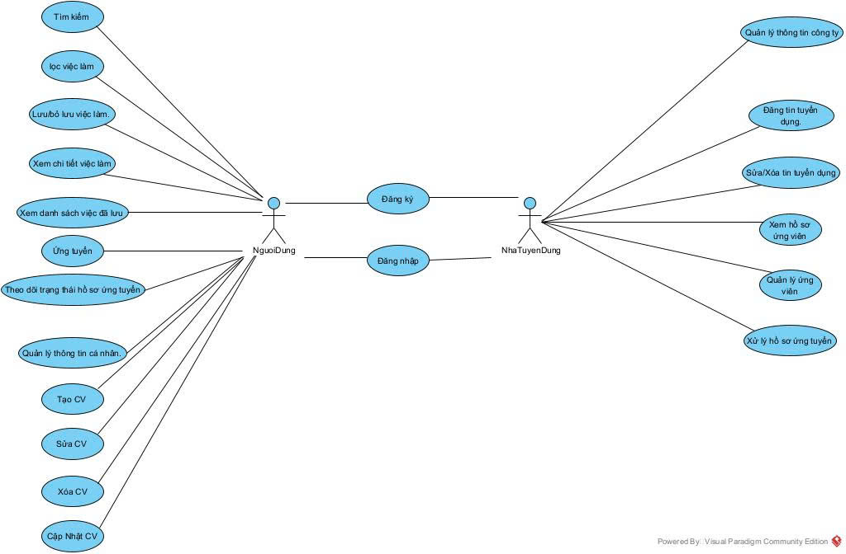
Hình 1: Biểu đồ use case front end
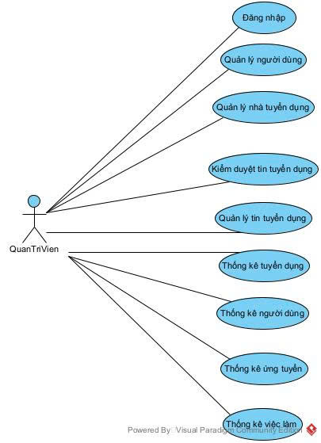
Hình 2: Biểu đồ use case back end
2.2.2 Mô tả use case
2.2.2.1 Quản lý tài khoản
1. Đăng ký
1. Tên Use Case: Đăng ký tài khoản
- Mô tả vắn tắt: Use case này cho phép người dùng tạo tài khoản mới trên hệ thống bằng cách nhập các thông tin cần thiết như họ tên, email, số điện thoại, tên đăng nhập và mật khẩu. Sau khi đăng ký thành công, người dùng có thể đăng nhập và sử dụng các chức năng khác của website.
- Luồng các sự kiện
3.1 Luồng cơ bản:
- Người dùng chọn chức năng ‘Đăng ký’.
- Hệ thống hiển thị form đăng ký tài khoản.
- Người dùng nhập các thông tin cần thiết gồm họ tên, email, số điện thoại, tên đăng nhập và mật khẩu, sau đó nhấn nút ‘Đăng ký’.
- Hệ thống kiểm tra tính hợp lệ của các thông tin đã nhập.
- Nếu thông tin hợp lệ, hệ thống kiểm tra email và tên đăng nhập đã tồn tại trong cơ sở dữ liệu hay chưa.
- Nếu thông tin chưa tồn tại, hệ thống lưu thông tin tài khoản vào cơ sở dữ liệu.
- Hệ thống gửi email xác nhận đăng ký và hiển thị thông báo “Đăng ký tài khoản thành công”.
- Người dùng có thể chuyển đến chức năng “Đăng nhập” để sử dụng hệ thống.
3.2 Luồng rẽ nhánh:
- Nếu email hoặc tên đăng nhập đã tồn tại, hệ thống hiển thị thông báo “Email hoặc tên đăng nhập đã tồn tại” và yêu cầu người dùng nhập thông tin khác.
- Nếu email không đúng định dạng, hệ thống thông báo lỗi và yêu cầu người dùng nhập lại email.
- Nếu mật khẩu không đáp ứng yêu cầu, hệ thống thông báo lỗi và yêu cầu người dùng nhập lại mật khẩu.
- Nếu các trường thông tin bắt buộc bị bỏ trống, hệ thống yêu cầu người dùng bổ sung đầy đủ thông tin.
- Nếu mật khẩu xác nhận không trùng khớp với mật khẩu đăng ký, hệ thống thông báo lỗi và yêu cầu nhập lại.
- Nếu xảy ra lỗi trong quá trình lưu dữ liệu hoặc gửi email xác nhận, hệ thống hiển thị thông báo “Đăng ký không thành công, vui lòng thử lại sau”.
4. Các yêu cầu đặc biệt
- Mật khẩu được mã hoá trước khi lưu.
- Gửi email xác nhận sau khi đăng ký.
5. Tiền điều kiện
Người dùng chưa có tài khoản.
6. Hậu điều kiện
Tài khoản mới được tạo và lưu vào hệ thống.
7. Điểm mở rộng
- Đăng ký bằng tài khoản Google/Facebook.
- Xác thực hai lớp (2FA).
- Cho phép tải ảnh đại diện khi đăng ký.

2. Đăng nhập
1.Tên Use Case: Đăng nhập
2. Mô tả vắn tắt: Use case này cho phép người dùng truy cập vào hệ thống bằng cách nhập thông tin đăng nhập (email, số điện thoại, tên đăng nhập, ...) và mật khẩu hợp lệ. Khi đăng nhập thành công, người dùng có thể sử dụng các chức năng tương ứng với quyền hạn của mình.
3. Luồng các sự kiện
3.1 Luồng cơ bản:
- Người dùng kích chọn ‘Đăng nhập’.
- Hệ thống hiện thị form đăng nhập.
- Người dùng nhập thông tin đăng nhập (email, số điện thoại, tên đăng nhập, …) và mật khẩu vào form.
- Người dùng kích chọn nút ‘Đăng nhập’.
- Hệ thống kiểm tra thông tin trong cơ sở dữ liệu.
- Nếu hợp lệ, hiển thị thông báo” Đăng nhập thành công”.
3.2 Luồng rẽ nhánh:
- Thông tin đăng nhập hoặc mật khẩu không chính xác: Hệ thống hiển thị thông báo lỗi và yêu cầu người dùng nhập lại thông tin đăng nhập.
- Tài khoản bị khóa: Hệ thống hiển thị thông báo cho người dùng biết tài khoản đã bị khóa.
- Xảy ra lỗi hệ thống: Hệ thống hiển thị thông báo lỗi và yêu cầu người dùng thử lại sau.
4. Các yêu cầu đặc biệt
- Mật khẩu được mã hoá khi kiểm tra.
- Giới hạn số lần đăng nhập sai.
- Cho phép ghi nhớ đăng nhập.
5. Tiền điều kiện
Người dùng đã có tài khoản hợp lệ.
6. Hậu điều kiện
Người dùng được xác thực và truy cập vào hệ thống.
7. Điểm mở rộng
- Đăng nhập bằng Google/Facebook.
- Gửi mã OTP xác thực hai bước.
- Ghi lại lịch sử đăng nhập.
3. QUẢN LÝ THÔNG TIN CÁ NHÂN
1.Tên Use Case: Quản lý thông tin cá nhân
2.Mô tả vắn tắt: Use case này cho phép người dùng xem và cập nhật thông tin cá nhân trên hệ thống như họ tên, email, số điện thoại, ngày sinh, địa chỉ, ảnh đại diện và thông tin hồ sơ xin việc. Việc cập nhật thông tin giúp người dùng hoàn thiện hồ sơ cá nhân và thuận tiện khi ứng tuyển vào các vị trí việc làm trên hệ thống.
3. Luồng các sự kiện
3.1 Luồng cơ bản:
- Người dùng đăng nhập vào hệ thống.
- Người dùng chọn chức năng “Thông tin cá nhân”.
- Hệ thống hiển thị thông tin cá nhân hiện tại của người dùng.
- Người dùng chọn chức năng “Chỉnh sửa thông tin”.
- Người dùng nhập hoặc chỉnh sửa các thông tin cần thiết như họ tên, email, số điện thoại, ngày sinh, địa chỉ và ảnh đại diện.
- Người dùng nhấn nút “Lưu thông tin”.
- Hệ thống kiểm tra tính hợp lệ của các thông tin đã nhập.
- Nếu thông tin hợp lệ, hệ thống cập nhật thông tin vào cơ sở dữ liệu.
- Hệ thống hiển thị thông báo “Cập nhật thông tin cá nhân thành công”.
- Hệ thống hiển thị thông tin cá nhân mới nhất của người dùng.
3.2 Luồng rẽ nhánh:
- Nếu thông tin nhập vào không đúng định dạng, hệ thống hiển thị thông báo lỗi và yêu cầu người dùng nhập lại.
- Nếu các trường thông tin bắt buộc bị bỏ trống, hệ thống yêu cầu người dùng bổ sung đầy đủ thông tin.
- Nếu email hoặc số điện thoại đã được sử dụng bởi tài khoản khác, hệ thống hiển thị thông báo lỗi và yêu cầu người dùng nhập thông tin khác.
- Nếu ảnh đại diện không đúng định dạng hoặc vượt quá dung lượng cho phép, hệ thống hiển thị thông báo lỗi và yêu cầu người dùng chọn ảnh khác.
- Nếu xảy ra lỗi trong quá trình cập nhật dữ liệu, hệ thống hiển thị thông báo “Cập nhật thông tin không thành công, vui lòng thử lại sau”.
4. Các yêu cầu đặc biệt:
- Thông tin cá nhân của người dùng phải được bảo mật.
- Chỉ người dùng đã đăng nhập mới được phép xem và chỉnh sửa thông tin cá nhân của mình.
- Thông tin cập nhật phải được lưu chính xác vào cơ sở dữ liệu.
- Hệ thống cần đảm bảo thông tin hồ sơ cá nhân được hiển thị chính xác khi người dùng thực hiện ứng tuyển.
5. Tiền điều kiện
Người dùng đã có tài khoản và đăng nhập thành công vào hệ thống.
6. Hậu điều kiện
Thông tin cá nhân của người dùng được cập nhật và lưu thành công vào hệ thống.
7. Điểm mở rộng:
- Cho phép người dùng cập nhật CV.
- Cho phép người dùng thay đổi ảnh đại diện.
- Cho phép người dùng thay đổi mật khẩu.
- Cho phép người dùng xác thực email và số điện thoại.

2.2.2.2 Quản lý CV
1.Tạo CV
1. Tên Use Case: Tạo CV
2. Mô tả vắn tắt: Use case này cho phép người dùng tạo một hồ sơ (CV) mới trên hệ thống bằng cách nhập trực tiếp các thông tin vào form hoặc tải lên một file CV có sẵn từ thiết bị. Sau khi tạo thành công, người dùng có thể sử dụng CV này để ứng tuyển.
3. Luồng các sự kiện
3.1 Luồng cơ bản:
- Người dùng chọn chức năng ‘Tạo CV mới’.
- Hệ thống hiển thị lựa chọn: "Tạo CV trực tuyến" hoặc "Tải lên CV có sẵn".
- Nếu người dùng chọn tải lên: Chọn file từ máy tính và nhấn nút ‘Tải lên’.
- Nếu người dùng chọn tạo trực tuyến: Nhập các thông tin cần thiết vào form và nhấn nút ‘Lưu CV’.
- Hệ thống kiểm tra tính hợp lệ của dữ liệu hoặc định dạng file tải lên.
- Nếu thông tin hợp lệ, hệ thống lưu thông tin CV vào cơ sở dữ liệu.
- Hệ thống hiển thị thông báo “Tạo CV thành công” và đưa CV vào danh sách quản lý.
3.2 Luồng rẽ nhánh:
- Nếu file tải lên không đúng định dạng hoặc vượt quá dung lượng, hệ thống thông báo lỗi và yêu cầu người dùng chọn file khác.
- Nếu các trường thông tin bắt buộc bị bỏ trống, hệ thống yêu cầu người dùng bổ sung đầy đủ thông tin.
- Nếu xảy ra lỗi trong quá trình lưu dữ liệu, hệ thống hiển thị thông báo “Tạo CV không thành công, vui lòng thử lại sau”.
4. Các yêu cầu đặc biệt
- Dữ liệu file CV tải lên phải được lưu trữ an toàn trên server.
5. Tiền điều kiện
Người dùng đã đăng nhập vào hệ thống.
6. Hậu điều kiện
CV mới được tạo và lưu vào hệ thống.
7. Điểm mở rộng
- Hỗ trợ tự động trích xuất thông tin từ file PDF tải lên.
- Cung cấp các mẫu template CV có sẵn.

2. Sửa CV
1. Tên Use Case: Sửa CV
2. Mô tả vắn tắt: Use case này cho phép người dùng thay đổi, chỉnh sửa các nội dung chi tiết bên trong một CV trực tuyến đã tồn tại (như thông tin cá nhân, kinh nghiệm làm việc, học vấn, kỹ năng, mục tiêu nghề nghiệp) để phù hợp với nhu cầu ứng tuyển mới.
3. Luồng các sự kiện
3.1 Luồng cơ bản:
- Người dùng chọn chức năng ‘Quản lý CV’.
- Hệ thống hiển thị danh sách các CV hiện có của người dùng.
- Người dùng chọn một CV và kích chọn nút ‘Sửa CV’.
- Hệ thống hiển thị thông tin chi tiết hiện tại của CV trên form chỉnh sửa.
- Người dùng tiến hành thay đổi các thông tin nội dung cần chỉnh sửa.
- Người dùng kích chọn nút ‘Lưu thay đổi’.
- Hệ thống kiểm tra tính hợp lệ của các thông tin đã nhập.
- Nếu hợp lệ, hệ thống ghi đè thông tin mới vào cơ sở dữ liệu.
- Hệ thống hiển thị thông báo “Sửa CV thành công”.
3.2 Luồng rẽ nhánh:
- Nếu người dùng xóa trống các trường thông tin bắt buộc, hệ thống thông báo lỗi và yêu cầu nhập lại.
- Nếu xảy ra lỗi trong quá trình lưu dữ liệu, hệ thống hiển thị thông báo “Sửa CV không thành công, vui lòng thử lại sau”.
4. Các yêu cầu đặc biệt
- Đảm bảo không làm mất dữ liệu cũ nếu quá trình lưu mới bị gián đoạn.
5. Tiền điều kiện
Người dùng đã đăng nhập và có ít nhất 1 CV trong hệ thống.
6. Hậu điều kiện
Nội dung CV được chỉnh sửa thành công trong cơ sở dữ liệu.
7. Điểm mở rộng
- Cho phép xem trước (Preview) CV trước khi bấm lưu.

3.Cập nhật CV
1. Tên Use Case: Cập nhật CV
2. Mô tả vắn tắt: Use case này cho phép người dùng thay thế file CV đính kèm cũ bằng một file CV đính kèm mới, hoặc cập nhật các thiết lập/trạng thái của CV (như đặt làm CV mặc định để ứng tuyển nhanh, bật/tắt chế độ cho phép nhà tuyển dụng tìm kiếm CV).
3. Luồng các sự kiện
3.1 Luồng cơ bản:
- Người dùng chọn chức năng ‘Quản lý CV’.
- Hệ thống hiển thị danh sách các CV hiện có.
- Người dùng chọn CV muốn cập nhật và kích chọn chức năng ‘Cập nhật CV’.
- Người dùng chọn tải lên file CV mới đè lên file cũ, hoặc thay đổi các tùy chọn trạng thái (Đặt làm CV chính/Bật tìm việc).
- Người dùng kích chọn nút ‘Cập nhật’.
- Hệ thống kiểm tra định dạng file mới (nếu có tải file) và kiểm tra dữ liệu trạng thái.
- Hệ thống cập nhật bản ghi và lưu trữ file mới vào cơ sở dữ liệu/server.
- Hệ thống hiển thị thông báo “Cập nhật CV thành công”.
3.2 Luồng rẽ nhánh:
- Nếu file CV mới tải lên không đúng định dạng (chỉ nhận PDF/DOCX) hoặc vượt quá dung lượng cho phép, hệ thống thông báo lỗi.
- Nếu xảy ra lỗi kết nối hệ thống, hiển thị thông báo “Cập nhật không thành công, vui lòng thử lại sau”.
4. Các yêu cầu đặc biệt
- Khi tải file đính kèm mới, hệ thống phải tiến hành xóa bỏ file cũ trên server để giải phóng dung lượng.
5. Tiền điều kiện
Người dùng đã đăng nhập và có ít nhất 1 CV.
6. Hậu điều kiện
File mới hoặc trạng thái mới của CV được cập nhật vào hệ thống.
7. Điểm mở rộng
- Tự động thông báo cho nhà tuyển dụng quan tâm khi người dùng cập nhật trạng thái "Đang tìm việc".

4.Xóa CV
1. Tên Use Case: Xóa CV
2. Mô tả vắn tắt: Use case này cho phép người dùng xóa các CV không còn sử dụng hoặc đã cũ ra khỏi hệ thống để dễ dàng quản lý danh sách hồ sơ cá nhân.
3. Luồng các sự kiện
3.1 Luồng cơ bản:
- Người dùng chọn chức năng ‘Quản lý CV’.
- Hệ thống hiển thị danh sách các CV hiện có.
- Người dùng kích chọn nút ‘Xóa’ tương ứng với CV muốn xóa.
- Hệ thống hiển thị thông báo xác nhận: "Bạn có chắc chắn muốn xóa CV này không?".
- Người dùng kích chọn nút ‘Đồng ý’.
- Hệ thống xóa thông tin CV khỏi cơ sở dữ liệu.
- Hệ thống hiển thị thông báo “Xóa CV thành công” và làm mới danh sách.
3.2 Luồng rẽ nhánh:
- Nếu người dùng kích chọn nút ‘Hủy’ ở thông báo xác nhận, thao tác xóa bị hủy bỏ.
- Nếu CV đang gắn với một đơn ứng tuyển đã nộp, hệ thống thông báo không thể xóa và chặn thao tác.
4. Các yêu cầu đặc biệt
- Quá trình xóa file trên server phải đồng bộ với xóa bản ghi trong cơ sở dữ liệu.
5. Tiền điều kiện
Người dùng đã đăng nhập và có ít nhất 1 CV.
6. Hậu điều kiện
CV bị xóa hoàn toàn khỏi hệ thống.
7. Điểm mở rộng
- Khôi phục CV đã xóa trong vòng 30 ngày (Thùng rác).

2.2.2.3 Tìm kiếm việc làm
1. Tìm kiếm
1.Tên use case: Tìm kiếm
2.Mô tả vắn tắt: Use case này cho phép người dùng tìm kiếm các công việc phù hợp trên hệ thống bằng cách nhập từ khóa và lựa chọn các tiêu chí tìm kiếm như vị trí công việc, địa điểm, mức lương, ngành nghề và hình thức làm việc. Hệ thống hiển thị danh sách các công việc phù hợp với tiêu chí tìm kiếm của người dùng.
3.Luồng các sự kiện
3.1. Luồng cơ bản:
- Người dùng truy cập chức năng “Tìm kiếm ”.
- Hệ thống hiển thị thanh tìm kiếm và các bộ lọc.
- Người dùng nhập từ khóa tìm kiếm và lựa chọn các tiêu chí phù hợp.
- Người dùng nhấn nút “Tìm kiếm”.
- Hệ thống tiếp nhận và kiểm tra các thông tin tìm kiếm.
- Hệ thống tìm kiếm trong cơ sở dữ liệu các tin tuyển dụng phù hợp với tiêu chí đã nhập.
- Hệ thống hiển thị danh sách các công việc phù hợp.
3.2. Luồng rẽ nhánh:
- Nếu người dùng không nhập từ khóa hoặc tiêu chí tìm kiếm, hệ thống hiển thị các tin tuyển dụng mới nhất hoặc phổ biến.
- Nếu không tìm thấy công việc phù hợp, hệ thống hiển thị thông báo “Không tìm thấy công việc phù hợp”.
- Nếu từ khóa tìm kiếm không hợp lệ, hệ thống yêu cầu người dùng nhập lại từ khóa.
- Nếu xảy ra lỗi trong quá trình tìm kiếm, hệ thống hiển thị thông báo “Tìm kiếm không thành công, vui lòng thử lại sau”.
4. Các yêu cầu đặc biệt
- Kết quả tìm kiếm phải được trả về trong thời gian hợp lý.
- Hệ thống phải đảm bảo kết quả tìm kiếm phù hợp với các tiêu chí mà người dùng lựa chọn.
- Thông tin công việc được hiển thị phải chính xác và được cập nhật từ cơ sở dữ liệu.
5. Tiền điều kiện:
Hệ thống đang hoạt động và có dữ liệu tin tuyển dụng.
6. Hậu điều kiện:
Danh sách các công việc phù hợp với tiêu chí tìm kiếm được hiển thị cho người dùng.
7. Điểm mở rộng:
- Tìm kiếm việc làm theo mức lương.
- Tìm kiếm việc làm theo địa điểm.
- Tìm kiếm việc làm theo ngành nghề.
- Tìm kiếm việc làm theo hình thức làm việc.
- Sắp xếp kết quả theo mức lương hoặc thời gian đăng tin.

2. Lọc
1.Tên use case: Lọc việc làm
2.Mô tả vắn tắt:
Use case này cho phép người dùng lọc danh sách việc làm theo các tiêu chí phù hợp với nhu cầu như ngành nghề, địa điểm, mức lương, kinh nghiệm và hình thức làm việc. Hệ thống sẽ hiển thị danh sách các công việc đáp ứng những tiêu chí mà người dùng đã lựa chọn.
3. Luồng các sự kiện
3.1. Luồng cơ bản:
- Người dùng truy cập chức năng “Tìm kiếm”.
- Hệ thống hiển thị danh sách các tiêu chí lọc.
- Người dùng lựa chọn các tiêu chí lọc như ngành nghề, địa điểm, mức lương, kinh nghiệm và hình thức làm việc.
- Người dùng nhấn nút “Lọc”.
- Hệ thống tiếp nhận các tiêu chí lọc mà người dùng đã lựa chọn.
- Hệ thống kiểm tra và tìm kiếm các tin tuyển dụng phù hợp trong cơ sở dữ liệu.
- Hệ thống hiển thị danh sách việc làm đáp ứng các tiêu chí đã chọn.
3.2. Luồng rẽ nhánh
- Nếu người dùng không lựa chọn tiêu chí lọc, hệ thống hiển thị toàn bộ danh sách việc làm- Nếu không có công việc phù hợp với các tiêu chí đã chọn, hệ thống hiển thị thông báo “Không tìm thấy việc làm phù hợp”.
- Nếu tiêu chí lọc không hợp lệ, hệ thống hiển thị thông báo lỗi và yêu cầu người dùng lựa chọn lại.
- Nếu xảy ra lỗi trong quá trình lọc dữ liệu, hệ thống hiển thị thông báo “Lọc việc làm không thành công, vui lòng thử lại sau”.
4. Các yêu cầu đặc biệt:
- Hệ thống phải xử lý chính xác các tiêu chí lọc do người dùng lựa chọn.
- Kết quả lọc phải phù hợp với các tiêu chí đã chọn.
- Hệ thống cần hiển thị kết quả lọc trong thời gian hợp lý.
5. Tiền điều kiện:
Hệ thống đang hoạt động và có dữ liệu tin tuyển dụng.
6. Hậu điều kiện:
Danh sách việc làm phù hợp với các tiêu chí lọc được hiển thị cho người dùng.
7. Điểm mở rộng:
- Lọc theo mức lương.
- Lọc theo địa điểm.
- Lọc theo ngành nghề.
- Lọc theo kinh nghiệm.
- Lọc theo hình thức làm việc.
- Kết hợp nhiều tiêu chí lọc cùng lúc.

3. Xem chi tiết
1. Tên Use Case: Xem chi tiết việc làm
2. Mô tả vắn tắt:
Use case này cho phép người dùng xem thông tin chi tiết của một tin tuyển dụng đã được đăng trên hệ thống. Thông tin bao gồm tên công việc, tên công ty, địa điểm làm việc, mức lương, yêu cầu công việc, mô tả công việc, quyền lợi và hạn nộp hồ sơ.
3. Luồng các sự kiện
  - . Luồng cơ bản:
- Người dùng thực hiện tìm kiếm hoặc lọc danh sách việc làm.
- Hệ thống hiển thị danh sách các công việc phù hợp.
- Người dùng chọn một công việc muốn xem.
- Hệ thống truy xuất thông tin của công việc từ cơ sở dữ liệu.
- Hệ thống hiển thị thông tin chi tiết của công việc.
- Người dùng xem các thông tin về công việc, công ty, mức lương, địa điểm, yêu cầu, quyền lợi và hạn nộp hồ sơ.
- Người dùng có thể chọn chức năng “Ứng tuyển” nếu muốn ứng tuyển vào công việc.
  - . Luồng rẽ nhánh:
- Nếu công việc không còn tồn tại, hệ thống hiển thị thông báo “Công việc không tồn tại hoặc đã bị xóa”.
- Nếu tin tuyển dụng đã hết hạn, hệ thống hiển thị thông báo “Tin tuyển dụng đã hết hạn” và không cho phép người dùng ứng tuyển.
- Nếu xảy ra lỗi khi tải thông tin, hệ thống hiển thị thông báo “Không thể tải thông tin việc làm, vui lòng thử lại sau”.
4. Các yêu cầu đặc biệt:
- Thông tin việc làm phải được hiển thị đầy đủ và chính xác.
- Hệ thống phải hiển thị thông tin trong thời gian hợp lý.
- Chỉ hiển thị chức năng “Ứng tuyển” đối với những tin tuyển dụng còn hiệu lực.
5. Tiền điều kiện:
Tin tuyển dụng tồn tại và đang được hiển thị trên hệ thống.
6. Hậu điều kiện:
Người dùng xem được đầy đủ thông tin chi tiết của tin tuyển dụng.
7. Điểm mở rộng:
- Cho phép người dùng lưu việc làm.
- Cho phép người dùng chia sẻ việc làm.
- Cho phép người dùng ứng tuyển trực tiếp.
- Cho phép người dùng xem thông tin chi tiết của công ty tuyển dụng.

2.2.2.4 Quản lý việc làm đã lưu
1.Lưu/bỏ lưu việc làm
1. Tên Use Case: Lưu/bỏ lưu việc làm
2. Mô tả vắn tắt: Use case này cho phép người dùng đánh dấu (lưu) lại các tin tuyển dụng mà họ quan tâm để dễ dàng xem lại. Nếu không còn quan tâm, người dùng có thể kích chọn để bỏ lưu việc làm đó.
3. Luồng các sự kiện
3.1 Luồng cơ bản:
- Người dùng đang xem danh sách việc làm hoặc chi tiết việc làm.
- Người dùng kích chọn nút ‘Lưu việc làm’.
- Hệ thống kiểm tra trạng thái lưu của việc làm trong cơ sở dữ liệu.
- Nếu việc làm chưa được lưu, hệ thống thêm vào danh sách đã lưu và hiển thị thông báo “Đã lưu việc làm”.
- Nếu việc làm đã được lưu, hệ thống xóa khỏi danh sách đã lưu và hiển thị thông báo “Đã bỏ lưu việc làm”.
3.2 Luồng rẽ nhánh:
- Nếu người dùng chưa đăng nhập, hệ thống hiển thị thông báo yêu cầu đăng nhập.
- Nếu tin tuyển dụng bị ẩn hoặc xóa ngay lúc thao tác, hệ thống hiển thị thông báo lỗi "Công việc không tồn tại".
4. Các yêu cầu đặc biệt
- Giao diện nút lưu phải thay đổi trạng thái ngay lập tức (real-time).
5. Tiền điều kiện
Người dùng đang xem một tin tuyển dụng hợp lệ.
6. Hậu điều kiện
Tin tuyển dụng được thêm hoặc gỡ khỏi danh sách đã lưu của người dùng.
7. Điểm mở rộng
- Gửi email thông báo khi việc làm đã lưu sắp hết hạn.

2. Xem danh sách việc đã lưu
1. Tên Use Case: Xem danh sách việc làm đã lưu
2. Mô tả vắn tắt: Use case này cho phép người dùng truy cập và xem lại toàn bộ các tin tuyển dụng mà họ đã đánh dấu lưu trước đó. Việc này giúp người dùng tổng hợp và ứng tuyển nhanh chóng.
3. Luồng các sự kiện
3.1 Luồng cơ bản:
- Người dùng đăng nhập vào hệ thống.
- Người dùng chọn chức năng ‘Việc làm đã lưu’.
- Hệ thống truy vấn cơ sở dữ liệu để lấy danh sách.
- Hệ thống hiển thị danh sách các việc làm đã lưu bao gồm các thông tin cơ bản như tên công việc, công ty, mức lương, hạn nộp.
3.2 Luồng rẽ nhánh:
- Nếu người dùng chưa lưu công việc nào, hệ thống hiển thị thông báo “Bạn chưa lưu công việc nào”.
- Nếu trong danh sách có công việc đã quá hạn ứng tuyển, hệ thống gắn nhãn "Đã hết hạn" và vô hiệu hóa nút "Ứng tuyển".
4. Các yêu cầu đặc biệt
- Danh sách được sắp xếp theo thời gian lưu mới nhất lên đầu.
5. Tiền điều kiện
Người dùng đã đăng nhập vào hệ thống.
6. Hậu điều kiện
Danh sách các công việc đã lưu được hiển thị đầy đủ.
7. Điểm mở rộng
- Hỗ trợ công cụ tìm kiếm và lọc ngay trong danh sách đã lưu.

2.2.2.5 Ứng tuyển và theo dõi hồ sơ
1.Ứng tuyển
1. Tên use case
Ứng tuyển
2. Mô tả vắn tắt
Use case này cho phép Người dùng nộp hồ sơ ứng tuyển vào một tin tuyển dụng đang mở; hệ thống ghi nhận hồ sơ và thông báo cho Nhà tuyển dụng.
3. Luồng sự kiện
3.1. Luồng cơ bản
1) Use case bắt đầu khi Người dùng kích vào nút "Ứng tuyển" trên trang chi tiết của một tin tuyển dụng. Hệ thống lấy thông tin từ bảng TINTUYENDUNG, HOSOUNGVIEN và hiển thị màn hình ứng tuyển gồm: tên vị trí, tên công ty, hồ sơ ứng viên hiện có, ô tải lên CV và ô thư giới thiệu.
2) Người dùng chọn hồ sơ có sẵn hoặc tải lên file CV mới (PDF, DOC, DOCX), nhập thư giới thiệu (nếu có) và kích vào nút "Nộp hồ sơ". Hệ thống kiểm tra dữ liệu đầu vào và tạo bản ghi mới trong bảng HOSOUNGTUYEN với trạng thái "Chờ duyệt", tạo thông báo trong bảng THONGBAO gửi đến Nhà tuyển dụng và hiển thị thông báo "Ứng tuyển thành công". Use case kết thúc.
3.2. Các luồng rẽ nhánh
1) Tại bước 1, nếu Người dùng chưa đăng nhập, hệ thống chuyển sang màn hình đăng nhập. Sau khi đăng nhập thành công, quay lại bước 1.
2) Tại bước 1, nếu tin tuyển dụng đã hết hạn hoặc đã bị đóng/xóa, hệ thống hiển thị thông báo "Tin tuyển dụng không còn nhận hồ sơ". Use case kết thúc.
3) Tại bước 1, nếu Người dùng đã ứng tuyển vào tin này trước đó, hệ thống hiển thị thông báo "Bạn đã ứng tuyển vị trí này" và use case kết thúc.
4) Tại bước 2, nếu file CV sai định dạng hoặc vượt quá dung lượng cho phép, hệ thống hiển thị thông báo lỗi và yêu cầu chọn lại file.
5) Tại bước 2, nếu Người dùng chưa chọn hồ sơ hoặc chưa tải lên CV, hệ thống hiển thị thông báo "Vui lòng chọn hoặc tải lên CV" và yêu cầu nhập lại.
6) Tại bước 2, nếu Người dùng kích vào nút "Hủy bỏ", hệ thống bỏ qua thao tác và quay lại trang chi tiết tin tuyển dụng.
7) Tại bất kỳ thời điểm nào, nếu không kết nối được với cơ sở dữ liệu, hệ thống hiển thị thông báo "Lỗi kết nối cơ sở dữ liệu!" và use case kết thúc.
4. Các yêu cầu đặc biệt
Mỗi Người dùng chỉ được ứng tuyển một lần vào cùng một tin tuyển dụng. Dung lượng file CV tối đa do hệ thống quy định.
5. Tiền điều kiện
Người dùng đã đăng nhập với vai trò Người dùng và tin tuyển dụng đang ở trạng thái còn hạn nhận hồ sơ.
6. Hậu điều kiện
Nếu use case kết thúc thành công, hồ sơ ứng tuyển được lưu vào cơ sở dữ liệu và Nhà tuyển dụng nhận được thông báo.
7. Điểm mở rộng
Không có.

2.Theo dõi trạng thái hồ sơ
1. Tên use case
Theo dõi trạng thái hồ sơ
2. Mô tả vắn tắt
Use case này cho phép Người dùng xem danh sách các hồ sơ đã ứng tuyển cùng trạng thái xử lý hiện tại, đồng thời có thể rút hồ sơ chưa được xử lý.
3. Luồng sự kiện
3.1. Luồng cơ bản
1) Use case bắt đầu khi Người dùng kích vào chức năng "Hồ sơ đã ứng tuyển" trên menu cá nhân. Hệ thống lấy thông tin từ bảng HOSOUNGTUYEN, TINTUYENDUNG, NHATUYENDUNG theo mã người dùng và hiển thị danh sách gồm: mã hồ sơ, vị trí ứng tuyển, tên công ty, ngày nộp, trạng thái (Chờ duyệt, Đã duyệt, Mời phỏng vấn, Từ chối).
2) Người dùng kích chọn một hồ sơ trong danh sách. Hệ thống lấy thông tin chi tiết từ bảng HOSOUNGTUYEN, THONGBAO và hiển thị gồm: thông tin tin tuyển dụng, CV đã nộp, trạng thái hiện tại, ghi chú/lý do của Nhà tuyển dụng, lịch phỏng vấn (nếu có).Use case kết thúc.
3.2. Các luồng rẽ nhánh
1) Tại bước 1, nếu Người dùng chưa ứng tuyển vị trí nào, hệ thống hiển thị thông báo "Bạn chưa ứng tuyển vị trí nào". Use case kết thúc.
2) Tại bước 1, nếu Người dùng chọn bộ lọc theo trạng thái hoặc ngày nộp, hệ thống hiển thị danh sách phù hợp. Quay lại bước 2.
3) Tại bước 2, nếu hồ sơ ở trạng thái "Chờ duyệt" và Người dùng kích vào nút "Rút hồ sơ", hệ thống hiển thị màn hình yêu cầu xác nhận. Nếu Người dùng kích vào nút "Đồng ý", hệ thống cập nhật trạng thái hồ sơ thành "Đã rút" trong bảng HOSOUNGTUYEN và hiển thị danh sách đã cập nhật; nếu kích vào nút "Không đồng ý", hệ thống bỏ qua thao tác.
4) Tại bước 2, nếu tin tuyển dụng đã bị xóa, hệ thống vẫn hiển thị thông tin hồ sơ đã nộp kèm thông báo "Tin tuyển dụng không còn tồn tại".
5) Tại bất kỳ thời điểm nào, nếu không kết nối được với cơ sở dữ liệu, hệ thống hiển thị thông báo "Lỗi kết nối cơ sở dữ liệu!" và use case kết thúc.
4. Các yêu cầu đặc biệt
Người dùng chỉ xem được hồ sơ ứng tuyển do chính mình nộp.
5. Tiền điều kiện
Người dùng đã đăng nhập với vai trò Người dùng.
6. Hậu điều kiện
Nếu Người dùng rút hồ sơ thành công, trạng thái hồ sơ được cập nhật trong cơ sở dữ liệu. Các trường hợp còn lại không có.
7. Điểm mở rộng
Không có.

2.2.2.6 Quản lý công ty và tuyển dụng
1. Quản lý công ty
1. Tên use case
Quản lý thông tin công ty
2. Mô tả vắn tắt
Use case này cho phép Nhà tuyển dụng xem và cập nhật thông tin giới thiệu về công ty của mình, bao gồm logo, mô tả, địa chỉ và thông tin liên hệ.
3. Luồng sự kiện
3.1. Luồng cơ bản
1) Use case bắt đầu khi Nhà tuyển dụng kích vào chức năng "Thông tin công ty" trên menu quản lý. Hệ thống lấy thông tin từ bảng NHATUYENDUNG theo mã nhà tuyển dụng và hiển thị gồm: logo, tên công ty, mã số thuế, lĩnh vực hoạt động, quy mô, địa chỉ, số điện thoại, email, website, mô tả công ty.
2) Nhà tuyển dụng kích vào nút "Sửa". Hệ thống chuyển các trường thông tin sang chế độ chỉnh sửa.
3) Nhà tuyển dụng nhập thông tin mới (có thể tải lên logo mới) và kích vào nút "Cập nhật". Hệ thống kiểm tra dữ liệu đầu vào và cập nhật bảng NHATUYENDUNG và hiển thị thông báo "Cập nhật thông tin công ty thành công". Use case kết thúc.
3.2. Các luồng rẽ nhánh
1) Tại bước 3, nếu để trống trường bắt buộc hoặc sai định dạng (email, số điện thoại, mã số thuế, website), hệ thống hiển thị thông báo lỗi và yêu cầu nhập lại. Nhà tuyển dụng có thể nhập lại hoặc kích vào nút "Hủy bỏ" để kết thúc.
2) Tại bước 3, nếu file logo sai định dạng hoặc vượt quá dung lượng cho phép, hệ thống hiển thị thông báo lỗi và yêu cầu chọn lại.
3) Tại bước 3, nếu Nhà tuyển dụng thay đổi mã số thuế, hệ thống đặt lại trạng thái xác minh của công ty thành "Chờ duyệt" để Quản trị viên xét duyệt lại.
4) Tại bước 3, nếu Nhà tuyển dụng kích vào nút "Hủy bỏ", hệ thống bỏ qua thao tác, giữ nguyên thông tin cũ và hiển thị lại thông tin công ty.
5) Tại bất kỳ thời điểm nào, nếu không kết nối được với cơ sở dữ liệu, hệ thống hiển thị thông báo "Lỗi kết nối cơ sở dữ liệu!" và use case kết thúc.
4. Các yêu cầu đặc biệt
Mỗi Nhà tuyển dụng chỉ xem và chỉnh sửa thông tin công ty của chính mình. Mã số thuế không được trùng với công ty khác.
5. Tiền điều kiện
Nhà tuyển dụng đã đăng nhập với vai trò Nhà tuyển dụng.
6. Hậu điều kiện
Nếu use case kết thúc thành công, thông tin công ty được cập nhật trong cơ sở dữ liệu và hiển thị trên các tin tuyển dụng của công ty.
7. Điểm mở rộng
Không có.

2. Đăng tin tuyển dụng
1. Tên use case
Đăng tin tuyển dụng
2. Mô tả vắn tắt
Use case này cho phép Nhà tuyển dụng tạo và đăng tin tuyển dụng mới lên website để ứng viên tìm kiếm và ứng tuyển.
3. Luồng sự kiện
3.1. Luồng cơ bản
1) Use case bắt đầu khi Nhà tuyển dụng kích vào nút "Đăng tin tuyển dụng" trên menu quản lý. Hệ thống lấy danh sách ngành nghề, hình thức làm việc, cấp bậc từ bảng NGANHNGHE và hiển thị biểu mẫu đăng tin.
2) Nhà tuyển dụng nhập thông tin tin tuyển dụng gồm: tiêu đề, vị trí, ngành nghề, số lượng cần tuyển, mức lương, địa điểm làm việc, hình thức làm việc, yêu cầu kinh nghiệm, mô tả công việc, yêu cầu ứng viên, quyền lợi, hạn nộp hồ sơ và kích vào nút "Đăng tin". Hệ thống kiểm tra dữ liệu đầu vào và tạo bản ghi mới trong bảng TINTUYENDUNG với trạng thái "Chờ duyệt", tạo thông báo trong bảng THONGBAO gửi đến Quản trị viên và hiển thị thông báo "Đăng tin thành công, tin đang chờ duyệt". Use case kết thúc.
3.2. Các luồng rẽ nhánh
1) Tại bước 1, nếu tài khoản Nhà tuyển dụng chưa được duyệt hoặc đang bị khóa, hệ thống hiển thị thông báo "Tài khoản chưa đủ điều kiện đăng tin". Use case kết thúc.
2) Tại bước 3, nếu để trống trường bắt buộc hoặc dữ liệu không hợp lệ (mức lương không đúng, hạn nộp hồ sơ nhỏ hơn ngày hiện tại, số lượng không hợp lệ), hệ thống hiển thị thông báo lỗi và yêu cầu nhập lại.
3) Tại bước 3, nếu Nhà tuyển dụng kích vào nút "Lưu nháp", hệ thống lưu tin vào bảng TINTUYENDUNG với trạng thái "Nháp" và hiển thị thông báo "Đã lưu nháp". Use case kết thúc.
4) Tại bước 3, nếu Nhà tuyển dụng kích vào nút "Hủy bỏ", hệ thống bỏ qua thao tác và quay lại màn hình quản lý.
5) Tại bất kỳ thời điểm nào, nếu không kết nối được với cơ sở dữ liệu, hệ thống hiển thị thông báo "Lỗi kết nối cơ sở dữ liệu!" và use case kết thúc.
4. Các yêu cầu đặc biệt
Tin tuyển dụng chỉ hiển thị công khai sau khi được Quản trị viên duyệt. Nội dung tin không được chứa thông tin vi phạm quy định của website.
5. Tiền điều kiện
Nhà tuyển dụng đã đăng nhập với vai trò Nhà tuyển dụng và tài khoản đã được duyệt.
6. Hậu điều kiện
Nếu use case kết thúc thành công, tin tuyển dụng mới được lưu vào cơ sở dữ liệu và chờ Quản trị viên duyệt.
7. Điểm mở rộng
Không có.

3. Sửa/xóa tin tuyển dụng
1. Tên use case
Sửa/xóa tin tuyển dụng
2. Mô tả vắn tắt
Use case này cho phép Nhà tuyển dụng chỉnh sửa nội dung hoặc xóa các tin tuyển dụng do mình đã đăng.
3. Luồng sự kiện
3.1. Luồng cơ bản
1) Use case bắt đầu khi Nhà tuyển dụng kích vào chức năng "Tin đã đăng" trên menu quản lý. Hệ thống lấy thông tin từ bảng TINTUYENDUNG theo mã nhà tuyển dụng và hiển thị danh sách gồm: mã tin, tiêu đề, vị trí, ngày đăng, hạn nộp, số hồ sơ ứng tuyển, trạng thái.
2) Sửa tin:
a) Nhà tuyển dụng kích vào nút "Sửa" trên một dòng tin. Hệ thống lấy thông tin cũ từ bảng TINTUYENDUNG và hiển thị lên biểu mẫu.
b) Nhà tuyển dụng nhập thông tin mới và kích vào nút "Cập nhật". Hệ thống kiểm tra dữ liệu, cập nhật bảng TINTUYENDUNG và hiển thị danh sách đã cập nhật.
3) Xóa tin:
a) Nhà tuyển dụng kích vào nút "Xóa" trên một dòng tin. Hệ thống hiển thị màn hình yêu cầu xác nhận.
b) Nhà tuyển dụng kích vào nút "Đồng ý". Hệ thống xóa tin khỏi bảng TINTUYENDUNG và hiển thị danh sách đã cập nhật. Use case kết thúc.
3.2. Các luồng rẽ nhánh
1) Tại bước 1, nếu Nhà tuyển dụng chưa đăng tin nào, hệ thống hiển thị thông báo "Bạn chưa đăng tin tuyển dụng nào". Use case kết thúc.
2) Tại bước 2b, nếu thông tin không hợp lệ (để trống trường bắt buộc, hạn nộp hồ sơ nhỏ hơn ngày hiện tại), hệ thống hiển thị thông báo lỗi và yêu cầu nhập lại.
3) Tại bước 2b, nếu tin đang ở trạng thái "Đã duyệt", sau khi cập nhật hệ thống chuyển trạng thái tin về "Chờ duyệt" để Quản trị viên duyệt lại.
4) Tại bước 2b hoặc 3b, nếu Nhà tuyển dụng kích vào nút "Hủy bỏ" hoặc "Không đồng ý", hệ thống bỏ qua thao tác và hiển thị lại danh sách.
5) Tại bước 3b, nếu tin đã có hồ sơ ứng tuyển, hệ thống hiển thị cảnh báo và chỉ chuyển tin sang trạng thái "Đã đóng" thay vì xóa hẳn, nhằm giữ dữ liệu hồ sơ liên quan trong bảng HOSOUNGTUYEN.
6) Tại bất kỳ thời điểm nào, nếu không kết nối được với cơ sở dữ liệu, hệ thống hiển thị thông báo "Lỗi kết nối cơ sở dữ liệu!" và use case kết thúc.
4. Các yêu cầu đặc biệt
Nhà tuyển dụng chỉ được sửa và xóa các tin do chính mình đăng.
5. Tiền điều kiện
Nhà tuyển dụng đã đăng nhập với vai trò Nhà tuyển dụng và có ít nhất một tin tuyển dụng.
6. Hậu điều kiện
Nếu use case kết thúc thành công, nội dung hoặc trạng thái tin tuyển dụng được cập nhật trong cơ sở dữ liệu.
7. Điểm mở rộng
Không có.

4. Quản lý tin tuyển dụng
1. Tên use case
Quản lý tin tuyển dụng
2. Mô tả vắn tắt
Use case này cho phép Quản trị viên xem, tìm kiếm, duyệt hoặc từ chối, ẩn/hiện và xóa các tin tuyển dụng trên hệ thống nhằm kiểm soát chất lượng nội dung.
3. Luồng sự kiện
3.1. Luồng cơ bản
1) Use case bắt đầu khi Quản trị viên kích vào nút "Quản lý tin tuyển dụng" trên menu quản trị. Hệ thống lấy thông tin từ bảng TINTUYENDUNG, NHATUYENDUNG và hiển thị danh sách gồm: mã tin, tiêu đề, công ty, ngày đăng, hạn nộp, trạng thái (Chờ duyệt, Đã duyệt, Bị ẩn, Hết hạn).
2) Xem chi tiết: Quản trị viên kích chọn một tin. Hệ thống lấy thông tin từ bảng TINTUYENDUNG và hiển thị toàn bộ nội dung tin tuyển dụng.
3) Duyệt tin:
a) Quản trị viên kích vào nút "Duyệt" trên một tin có trạng thái "Chờ duyệt". Hệ thống hiển thị màn hình yêu cầu xác nhận.
b) Quản trị viên kích vào nút "Đồng ý". Hệ thống cập nhật trạng thái tin thành "Đã duyệt" trong bảng TINTUYENDUNG, tạo thông báo trong bảng THONGBAO gửi đến Nhà tuyển dụng và hiển thị danh sách đã cập nhật.
4) Ẩn/Hiện tin:
a) Quản trị viên kích vào nút "Ẩn" (hoặc "Hiện") trên một dòng tin. Hệ thống hiển thị màn hình yêu cầu xác nhận.
b) Quản trị viên nhập lý do và kích vào nút "Đồng ý". Hệ thống cập nhật trạng thái tin trong bảng TINTUYENDUNG, gửi thông báo qua bảng THONGBAO và hiển thị danh sách đã cập nhật.
5) Xóa tin:
a) Quản trị viên kích vào nút "Xóa" trên một dòng tin. Hệ thống hiển thị màn hình yêu cầu xác nhận xóa.
b) Quản trị viên kích vào nút "Đồng ý". Hệ thống xóa tin khỏi bảng TINTUYENDUNG và hiển thị danh sách đã cập nhật. Use case kết thúc.
3.2. Các luồng rẽ nhánh
1) Tại bước 1, nếu Quản trị viên nhập từ khóa (tiêu đề, tên công ty) hoặc chọn bộ lọc (trạng thái, ngày đăng), hệ thống hiển thị danh sách phù hợp; nếu không có kết quả, hệ thống hiển thị thông báo "Không tìm thấy tin tuyển dụng phù hợp".
2) Tại bước 3a, nếu Quản trị viên kích vào nút "Từ chối", hệ thống yêu cầu nhập lý do, cập nhật trạng thái tin thành "Bị từ chối" và gửi thông báo kèm lý do đến Nhà tuyển dụng.
3) Tại bước 4a, nếu Quản trị viên không nhập lý do ẩn tin, hệ thống hiển thị thông báo "Vui lòng nhập lý do" và yêu cầu nhập lại.
4) Tại bước 3b, 4b hoặc 5b, nếu Quản trị viên kích vào nút "Không đồng ý", hệ thống bỏ qua thao tác và hiển thị lại danh sách.
5) Tại bước 5b, nếu tin đã có hồ sơ ứng tuyển, hệ thống hiển thị cảnh báo và yêu cầu Quản trị viên xác nhận lại trước khi xóa.
6) Tại bất kỳ thời điểm nào, nếu không kết nối được với cơ sở dữ liệu, hệ thống hiển thị thông báo "Lỗi kết nối cơ sở dữ liệu!" và use case kết thúc.
4. Các yêu cầu đặc biệt
Use case này chỉ cho phép Quản trị viên thực hiện. Mọi thao tác duyệt, ẩn và xóa phải được ghi lại (người thực hiện, thời gian, lý do).
5. Tiền điều kiện
Quản trị viên đã đăng nhập với vai trò quản trị hệ thống.
6. Hậu điều kiện
Nếu use case kết thúc thành công, trạng thái hoặc nội dung tin tuyển dụng được cập nhật trong cơ sở dữ liệu; Nhà tuyển dụng nhận được thông báo khi tin được duyệt, bị từ chối hoặc bị ẩn.
7. Điểm mở rộng
Không có.

2.2.2.7 Quản lý ứng viên
1. Tên Use Case: Quản lý ứng viên
2. Mô tả vắn tắt:
Use case này cho phép nhà tuyển dụng xem xét, duyệt, từ chối hoặc chuyển trạng thái hồ sơ ứng tuyển của ứng viên cho một tin tuyển dụng cụ thể.
3. Luồng các sự kiện
3.1. Luồng cơ bản
- Use case bắt đầu khi nhà tuyển dụng chọn chức năng “Xử lý hồ sơ ứng tuyển” cho một bài đăng tuyển dụng. Hệ thống hiển thị danh sách các hồ sơ đã nộp từ bảng UNGVIEN.
- Nhà tuyển dụng chọn một hồ sơ cần xử lý. Hệ thống hiện ra thông tin chi tiết ứng tuyển gồm: thông tin cá nhân, trình độ học vấn, kinh nghiệm làm việc, kỹ năng, các chứng chỉ và tệp đính kèm.
- Nhà tuyển dụng thay đổi trạng thái hồ sơ (“Mời phỏng vấn”, “Từ chối”, “Đang xem xét”) và nhập phản hồi/ghi chú.
- Nhà tuyển dụng click vào nút “Lưu thay đổi”. Hệ thống cập nhật trạng thái mới của hồ sơ trong bảng UNGVIEN.
Use case kết thúc.
3.2. Luồng rẽ nhánh
- Tại bước 3, nếu nhà tuyển dụng chọn "Từ chối" nhưng chưa nhập lý do (nếu hệ thống bắt buộc), hệ thống hiển thị thông báo lỗi yêu cầu nhập lý do từ chối.
- Tại bước 4, nếu nhà tuyển dụng bấm “Hủy bỏ”, hệ thống giữ nguyên trạng thái cũ của hồ sơ ứng tuyển.
- Tại bất kỳ thời điểm nào trong quá trình thực hiện use case nếu không kết nối được với cơ sở dữ liệu thì hệ thống sẽ hiển thị một thông báo lỗi và use case kết thúc.
4. Các yêu cầu đặc biệt
Mỗi lần chuyển trạng thái hồ sơ cần được ghi lại vết ngày giờ và người thực hiện.
5. Tiền điều kiện
Nhà tuyển dụng đã đăng nhập thành công và có tin tuyển dụng đang có ứng viên nộp hồ sơ.
6. Hậu điều kiện
Nếu use case kết thúc thành công, trạng thái của hồ sơ ứng tuyển sẽ được lưu lại trong cơ sở dữ liệu và thông báo được gửi đến ứng viên.
7. Điểm mở rộng
Không có.

2.2.2.8 Quản lý người dùng và nhà tuyển dụng
1. Mô tả use case “Quản lý người dùng”
1. Tên Use Case
Quản lý người dùng
2. Mô tả vắn tắt
Use case này cho phép quản trị viên xem, sửa, xóa tài khoản người dùng trong hệ thống.
3. Luồng các sự kiện
3.1. Luồng cơ bản
- Use case bắt đầu khi quản trị viên chọn “Quản lý người dùng”. Hệ thống hiển thị danh sách người dùng từ bảng NGUOIDUNG trong cơ sở dữ liệu lên màn hình.
- Quản trị viên chọn sửa thông tin người dùng:
a) Quản trị viên click vào nút “Sửa” trên một dòng người dùng. Hệ thống hiển thị thông tin cũ gồm: họ tên, ngày sinh, giới tính, email, số điện thoại, địa chỉ.
b) Quản trị viên nhập thông tin mới và nhấn “Cập nhật”. Hệ thống cập nhật thông tin người dùng trong bảng NGUOIDUNG.
- Quản trị viên chọn xóa người dùng:
a) Quản trị viên click vào nút “Xóa” trên một dòng người dùng. Hệ thống hiển thị yêu cầu xác nhận xóa.
b) Quản trị viên nhấn “Đồng ý”. Hệ thống xóa người dùng khỏi bảng NGUOIDUNG và hiển thị danh sách còn lại.
Use case kết thúc.
3.2. Các luồng rẽ nhánh
- Tại bước 2b, nếu thông tin nhập không hợp lệ (trùng tên đăng nhập, email sai định dạng), hệ thống hiển thị thông báo lỗi và yêu cầu nhập lại.
- Tại bước 2b, nếu quản trị viên nhấn “Hủy bỏ”, hệ thống bỏ qua thao tác và hiển thị danh sách người dùng.
- Tại bước 3b, nếu quản trị viên nhấn “Không đồng ý”, hệ thống bỏ qua thao tác xóa.
- Tại bất kỳ thời điểm nào, nếu không kết nối được với cơ sở dữ liệu, hệ thống hiển thị thông báo lỗi và use case kết thúc.
4. Các yêu cầu đặc biệt
Mật khẩu phải được mã hóa khi lưu trữ.
5. Tiền điều kiện
- Quản trị viên đã đăng nhập với vai trò quản trị hệ thống.
- Cơ sở dữ liệu người dùng đã tồn tại và hoạt động bình thường.
6. Hậu điều kiện
Nếu use case kết thúc thành công, thông tin người dùng sẽ được cập nhật trong cơ sở dữ liệu.
7. Điểm mở rộng
Không có.
2. Mô tả use case “Quản lý nhà tuyển dụng”
1. Tên Use Case
Quản lý nhà tuyển dụng
2. Mô tả vắn tắt
Use case này cho phép quản trị viên xem, sửa, xóa thông tin của các nhà tuyển dụng trong hệ thống.
3. Luồng các sự kiện
3.1. Luồng cơ bản
- Use case bắt đầu khi quản trị viên chọn “Quản lý nhà tuyển dụng”. Hệ thống hiển thị danh sách nhà tuyển dụng từ bảng NHATUYENDUNG trong cơ sở dữ liệu.
- Quản trị viên chọn sửa thông tin nhà tuyển dụng:
a) Quản trị viên click vào nút “Sửa” trên một dòng nhà tuyển dụng. Hệ thống hiển thị thông tin cũ gồm: mã nhà tuyển dụng, tên công ty, mã số thuế, ngành nghề, địa chỉ, số điện thoại, email, người đại diện.
b) Quản trị viên nhập thông tin mới và nhấn “Cập nhật”. Hệ thống cập nhật thông tin trong bảng NHATUYENDUNG.
- Quản trị viên chọn xóa nhà tuyển dụng:
a) Quản trị viên click vào nút “Xóa” trên một dòng nhà tuyển dụng. Hệ thống hiển thị yêu cầu xác nhận xóa.
b) Quản trị viên nhấn “Đồng ý”. Hệ thống xóa nhà tuyển dụng khỏi bảng NHATUYENDUNG và hiển thị danh sách còn lại.
Use case kết thúc.
3.2. Các luồng rẽ nhánh
- Tại bước 2b, nếu thông tin nhập không hợp lệ (thiếu trường bắt buộc, email sai định dạng), hệ thống hiển thị thông báo lỗi và yêu cầu nhập lại.
- Tại bước 2b, nếu quản trị viên nhấn “Hủy bỏ”, hệ thống bỏ qua thao tác và hiển thị danh sách nhà tuyển dụng.
- Tại bước 3b, nếu quản trị viên nhấn “Không đồng ý”, hệ thống bỏ qua thao tác xóa.
- Nếu nhà tuyển dụng đang có tin tuyển dụng hoặc hồ sơ ứng tuyển liên quan, hệ thống cảnh báo không thể xóa và yêu cầu xác nhận.
- Tại bất kỳ thời điểm nào, nếu không kết nối được với cơ sở dữ liệu, hệ thống hiển thị thông báo lỗi và use case kết thúc.
4. Các yêu cầu đặc biệt
- Thông tin nhà tuyển dụng phải được bảo mật và chỉ hiển thị cho người có quyền.
- Việc sửa/xóa nhà tuyển dụng phải được ghi log.
5. Tiền điều kiện
- Quản trị viên đã đăng nhập với vai trò quản trị hệ thống.
- Cơ sở dữ liệu nhà tuyển dụng đã tồn tại và hoạt động bình thường.
6. Hậu điều kiện
Nếu use case kết thúc thành công, thông tin nhà tuyển dụng sẽ được cập nhật trong cơ sở dữ liệu.
7. Điểm mở rộng
Không có.

2.2.2.9 Kiểm duyệt tuyển dụng
1. Tên use case: Kiểm duyệt tuyển dụng
2. Mô tả vắn tắt: Nhân viên quản trị kiểm tra và xét duyệt các tin tuyển dụng do nhà tuyển dụng đăng tải trên hệ thống website hỗ trợ tìm kiếm và tuyển dụng việc làm. Quản trị viên có thể duyệt tin tuyển dụng hợp lệ hoặc từ chối những tin không đáp ứng yêu cầu của hệ thống.
3. Luồng các sự kiện:
3.1. Luồng cơ bản:
- Quản trị viên đăng nhập vào hệ thống và chọn mục "Kiểm duyệt tuyển dụng".
- Màn hình hiển thị danh sách các tin tuyển dụng đang chờ kiểm duyệt.
- Quản trị viên chọn một tin tuyển dụng cần kiểm tra.
- Hệ thống hiển thị đầy đủ thông tin của tin tuyển dụng như tên công việc, mô tả công việc, yêu cầu ứng viên, mức lương, địa điểm làm việc và thông tin nhà tuyển dụng.
- Quản trị viên kiểm tra nội dung tin tuyển dụng theo các quy định của hệ thống.
- Quản trị viên chọn "Duyệt" nếu tin tuyển dụng hợp lệ.
- Hệ thống cập nhật trạng thái tin tuyển dụng thành "Đã duyệt" và cho phép tin tuyển dụng hiển thị trên website.
- Hệ thống thông báo kết quả kiểm duyệt cho nhà tuyển dụng.
3.2. Các luồng rẽ nhánh:
- Nếu tin tuyển dụng không đáp ứng yêu cầu, quản trị viên chọn "Từ chối" và nhập lý do từ chối.
- Hệ thống cập nhật trạng thái tin tuyển dụng thành "Bị từ chối" và gửi thông báo kèm lý do cho nhà tuyển dụng.
- Nếu không có tin tuyển dụng nào đang chờ kiểm duyệt, hệ thống hiển thị thông báo "Không có tin tuyển dụng cần kiểm duyệt".
- Nếu quản trị viên chưa đăng nhập hoặc không có quyền kiểm duyệt, hệ thống từ chối truy cập chức năng và hiển thị thông báo phù hợp.
- Nếu lỗi kết nối cơ sở dữ liệu, hệ thống hiển thị thông báo lỗi và dừng use case.
4. Các yêu cầu đặc biệt:
- Chỉ tài khoản có quyền quản trị/kiểm duyệt mới được thực hiện chức năng này.
- Thông tin và trạng thái của tin tuyển dụng phải được cập nhật chính xác sau khi kiểm duyệt.
- Hệ thống cần lưu lại lịch sử kiểm duyệt và lý do từ chối nếu có.
5. Tiền điều kiện:
- Quản trị viên đã đăng nhập vào hệ thống.
- Quản trị viên có quyền kiểm duyệt tin tuyển dụng.
- Có ít nhất một tin tuyển dụng đang ở trạng thái chờ kiểm duyệt.
6. Hậu điều kiện:
- Tin tuyển dụng được cập nhật trạng thái "Đã duyệt" hoặc "Bị từ chối".
- Nếu được duyệt, tin tuyển dụng được phép hiển thị cho người tìm việc trên hệ thống.
- Nếu bị từ chối, nhà tuyển dụng nhận được thông báo và lý do từ chối.
7. Điểm mở rộng:
- Cho phép quản trị viên tìm kiếm và lọc tin tuyển dụng theo tên công việc, nhà tuyển dụng, ngày đăng hoặc trạng thái kiểm duyệt.
- Cho phép xem lịch sử kiểm duyệt của tin tuyển dụng.
- Cho phép gửi thông báo kết quả kiểm duyệt đến nhà tuyển dụng qua hệ thống hoặc email.

2.2.2.10 Thống kê hệ thống
1. Tên use case: Thống kê hệ thống
2. Mô tả vắn tắt: Quản trị viên xem và tổng hợp các số liệu thống kê về hoạt động của hệ thống website hỗ trợ tìm kiếm và tuyển dụng việc làm, bao gồm số lượng người dùng, nhà tuyển dụng, tin tuyển dụng, hồ sơ ứng viên và tình trạng tuyển dụng.
3. Luồng các sự kiện:
3.1. Luồng cơ bản:
- Quản trị viên đăng nhập vào hệ thống và chọn mục "Thống kê".
- Hệ thống hiển thị màn hình thống kê tổng quan.
- Hệ thống hiển thị các số liệu như số lượng người tìm việc, số lượng nhà tuyển dụng, số lượng tin tuyển dụng, số lượng hồ sơ ứng tuyển và số lượng tin tuyển dụng đang hoạt động.
- Quản trị viên lựa chọn khoảng thời gian hoặc tiêu chí thống kê nếu cần.
- Quản trị viên kích chọn nút "Thống kê".
- Hệ thống tổng hợp dữ liệu theo các tiêu chí được lựa chọn.
- Hệ thống hiển thị kết quả thống kê dưới dạng bảng hoặc biểu đồ.
3.2. Các luồng rẽ nhánh:
- Nếu quản trị viên không lựa chọn tiêu chí hoặc khoảng thời gian, hệ thống hiển thị thống kê tổng hợp của toàn bộ dữ liệu hiện có.
- Nếu không có dữ liệu thống kê phù hợp, hệ thống hiển thị thông báo "Không có dữ liệu thống kê".
- Nếu khoảng thời gian được chọn không hợp lệ, hệ thống yêu cầu quản trị viên nhập lại thông tin.
- Nếu lỗi kết nối cơ sở dữ liệu, hệ thống hiển thị thông báo lỗi và dừng use case.
4. Các yêu cầu đặc biệt:
- Chỉ tài khoản có quyền quản trị mới được sử dụng chức năng thống kê.
- Số liệu thống kê phải được tổng hợp chính xác từ dữ liệu trong hệ thống.
- Biểu đồ và bảng thống kê phải dễ đọc, dễ theo dõi.
5. Tiền điều kiện:
- Quản trị viên đã đăng nhập vào hệ thống.
- Quản trị viên có quyền xem thống kê.
- Hệ thống có dữ liệu về người dùng, nhà tuyển dụng, tin tuyển dụng hoặc hồ sơ ứng tuyển.
6. Hậu điều kiện:
- Kết quả thống kê được hiển thị cho quản trị viên.
- Quản trị viên có thể sử dụng các số liệu thống kê để theo dõi tình hình hoạt động của hệ thống.
7. Điểm mở rộng:
- Cho phép lọc thống kê theo ngày, tháng, quý hoặc năm.
- Cho phép thống kê riêng theo người tìm việc, nhà tuyển dụng, tin tuyển dụng và hồ sơ ứng tuyển.
- Cho phép hiển thị dữ liệu dưới dạng biểu đồ.
- Cho phép xuất báo cáo thống kê ra file Excel hoặc PDF.

2.2.3 Phân tích use case
2.2.3.1 Quản lý tài khoản
Đăng Ký
Biểu đồ trình tự

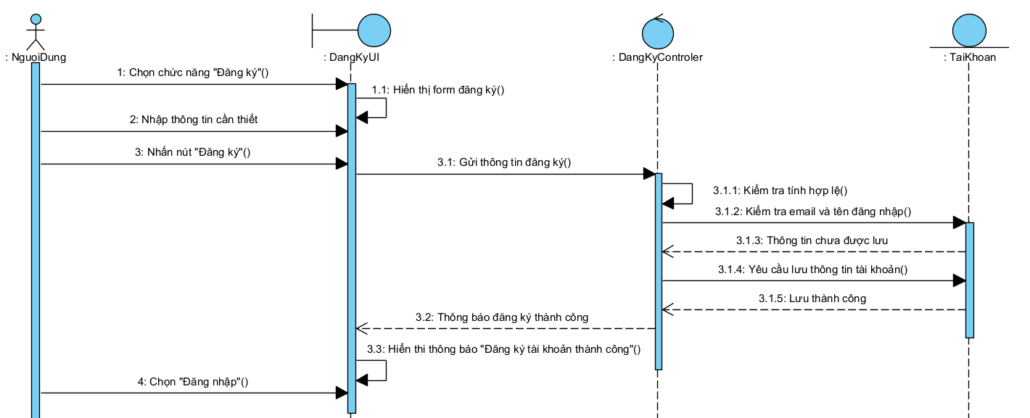
Biểu đồ lớp phân tích
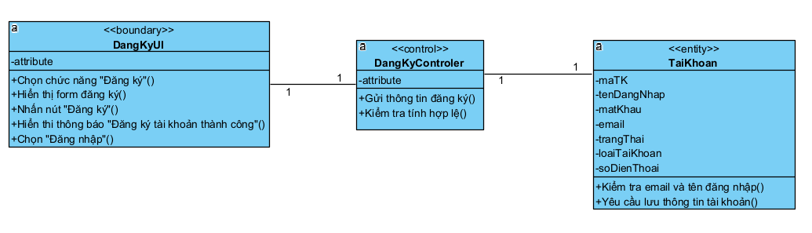
Biểu đồ hoạt động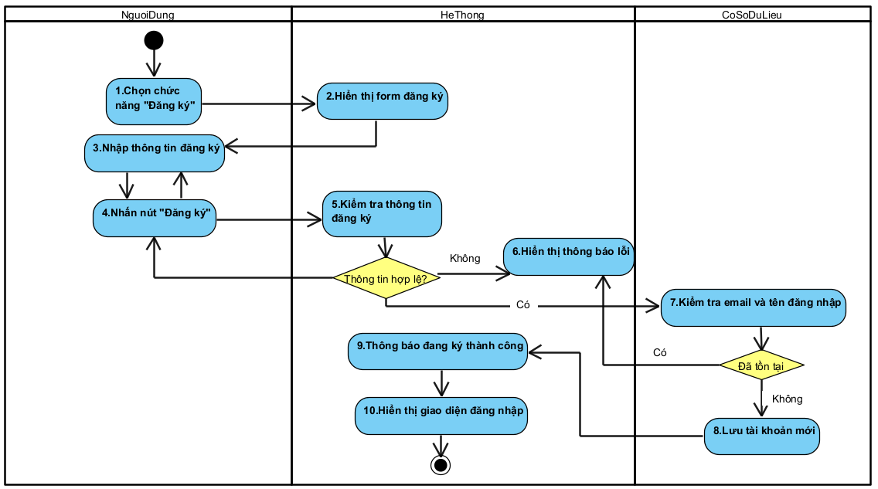
Đăng Nhập
Biểu đồ trình tự
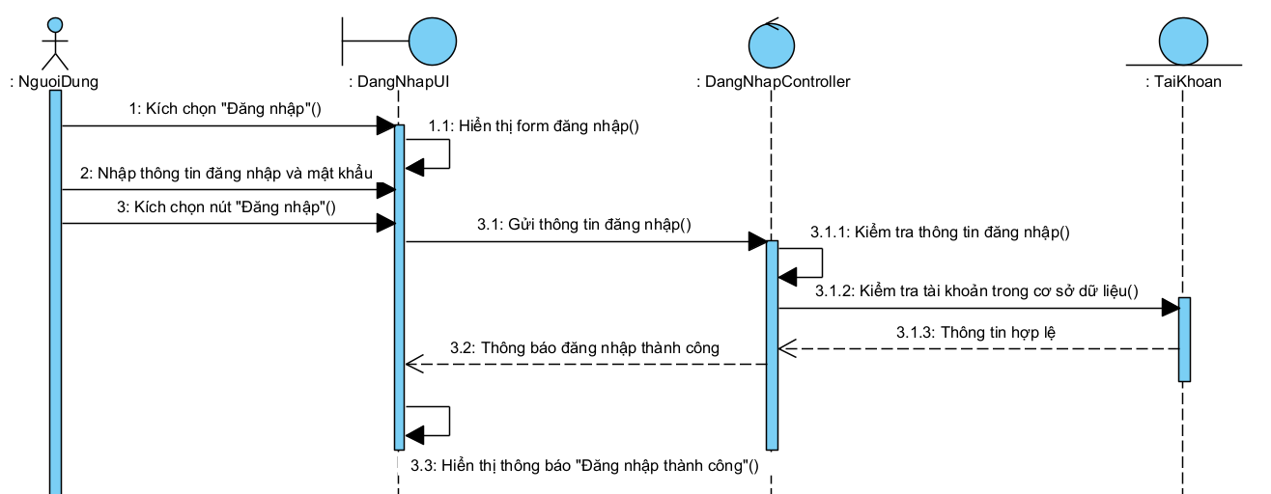
Biểu đồ lớp phân tích
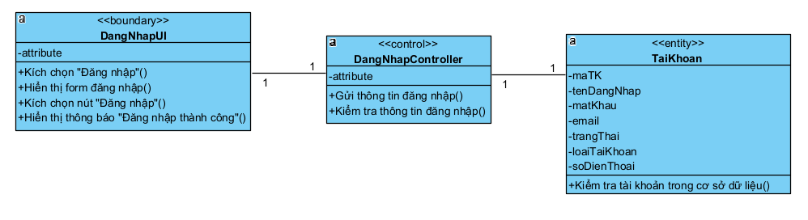
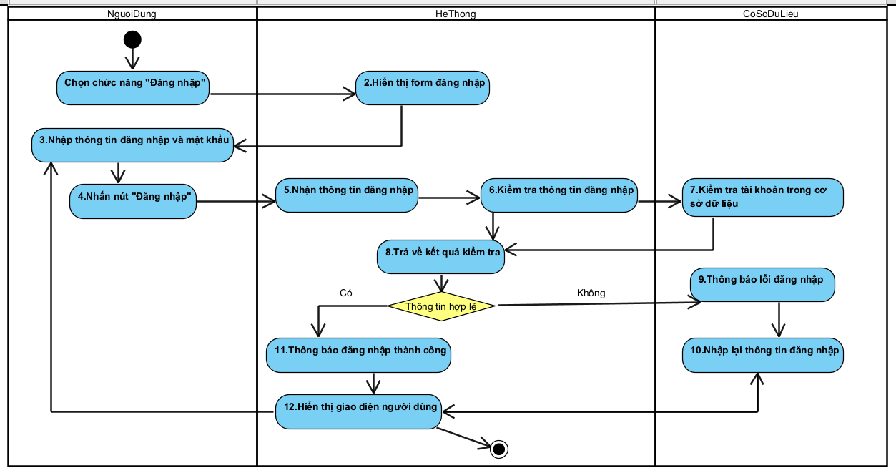
Biểu đồ hoạt động
Quản lý thông tin cá nhân
Biểu đồ trình tự
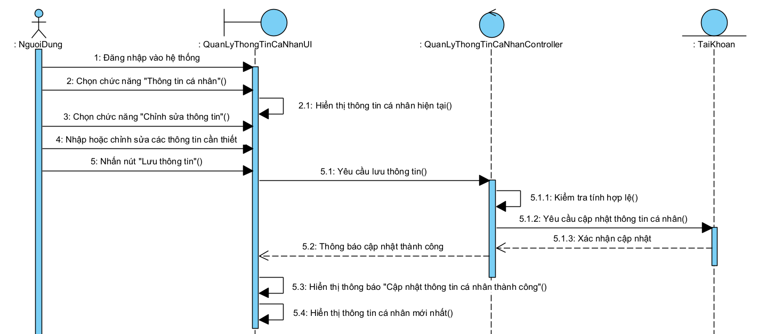
Biểu đồ lớp phân tích
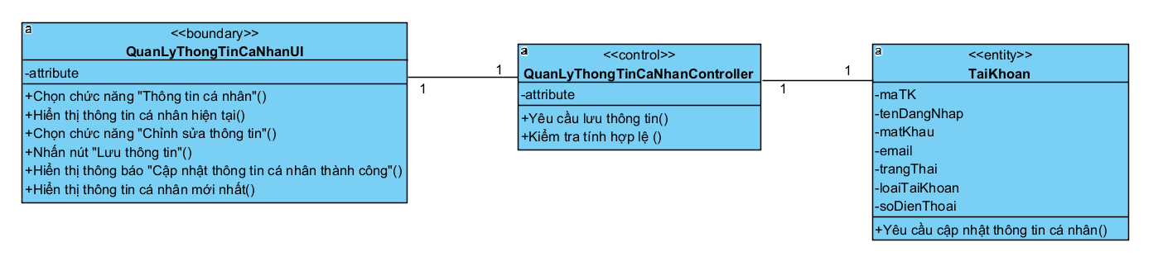
Biểu đồ hoạt động
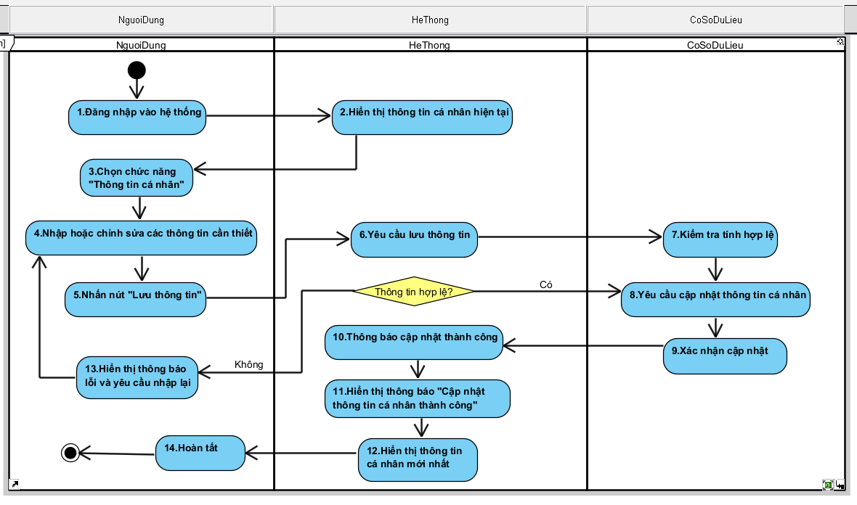
2.2.3.2 Quản lý CV
Tạo CV
Biểu đồ trình tự
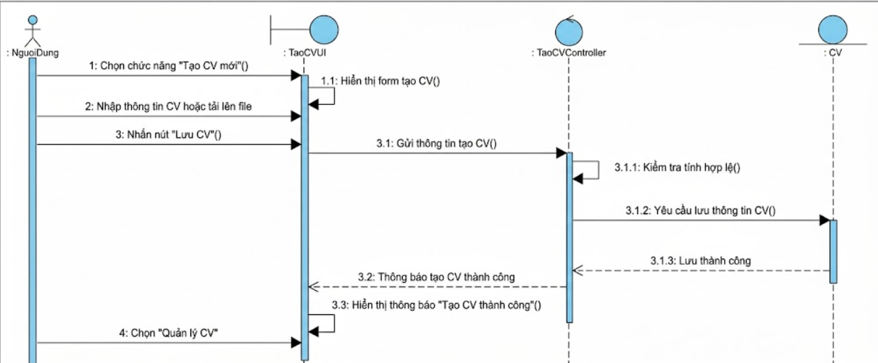
Biểu đồ lớp phân tích
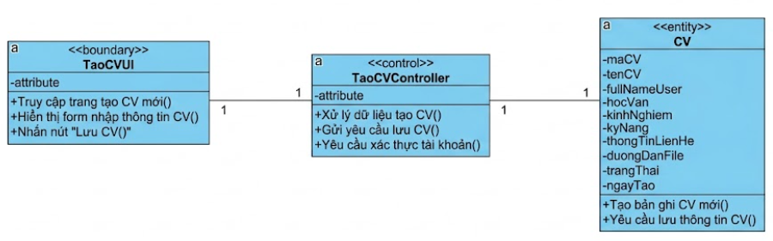
Sửa CV
Biểu đồ trình tự
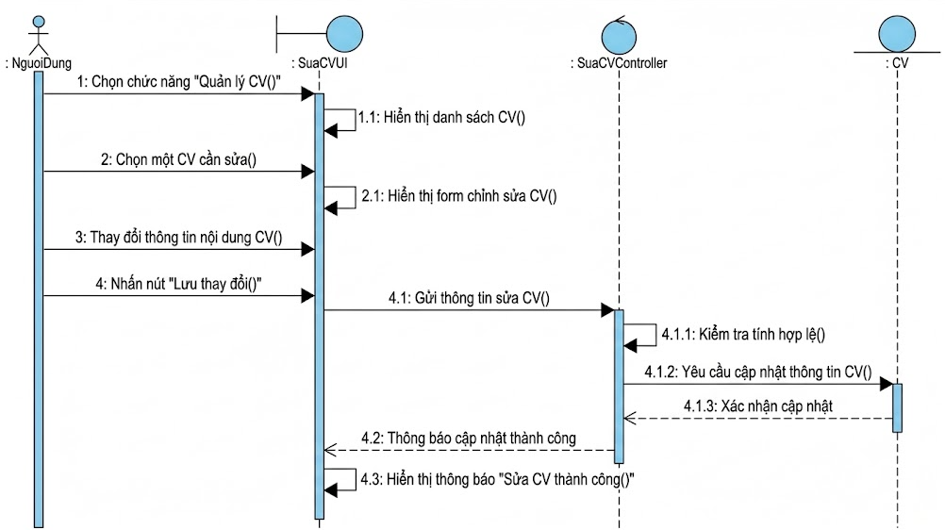
Biểu đồ lớp phân tích
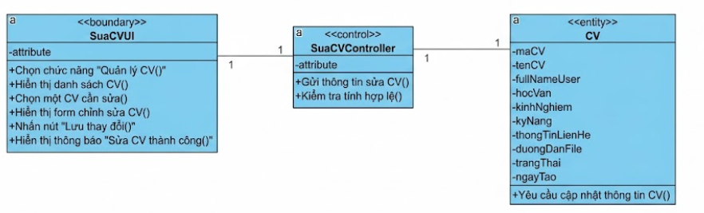
Cập nhật CV
Biểu đồ trình tự
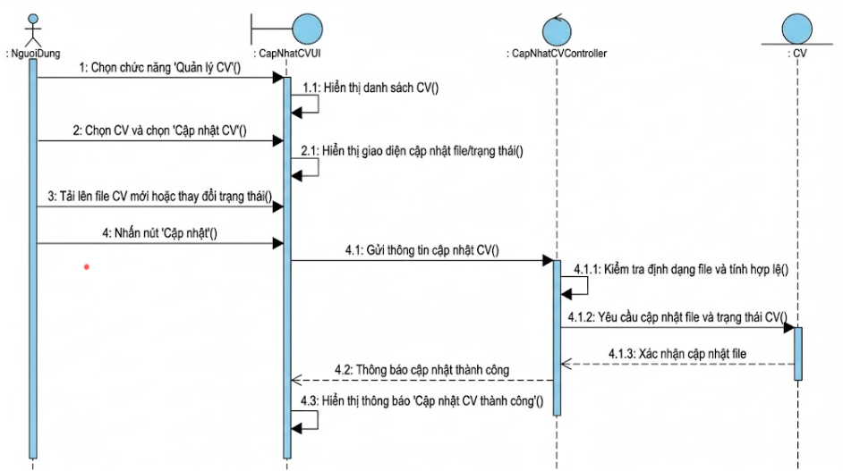
Biểu đồ lớp phân tích
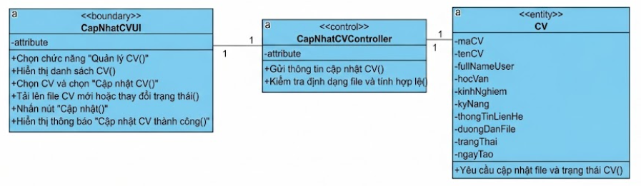
Xóa CV
Biểu đồ trình tự
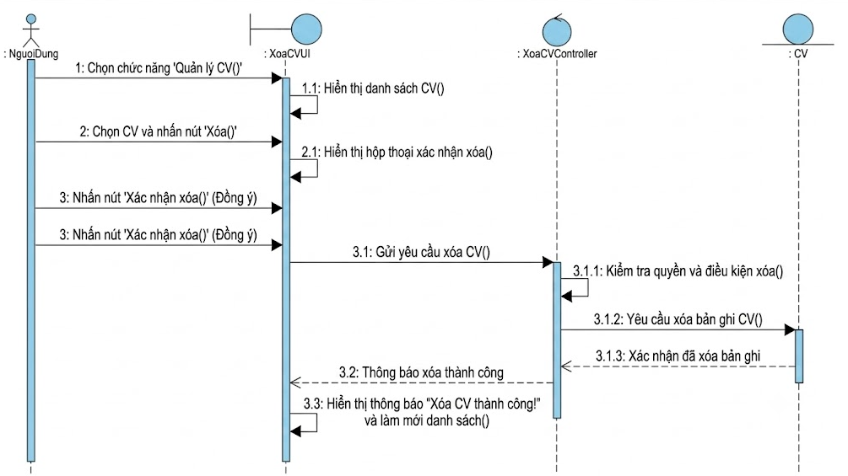
Biểu đồ lớp phân tích
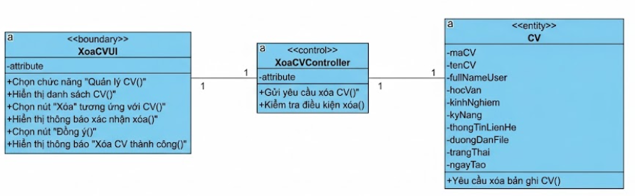
2.2.2.3 Tìm kiếm việc làm
Tìm Kiếm
Biểu đồ trình tự
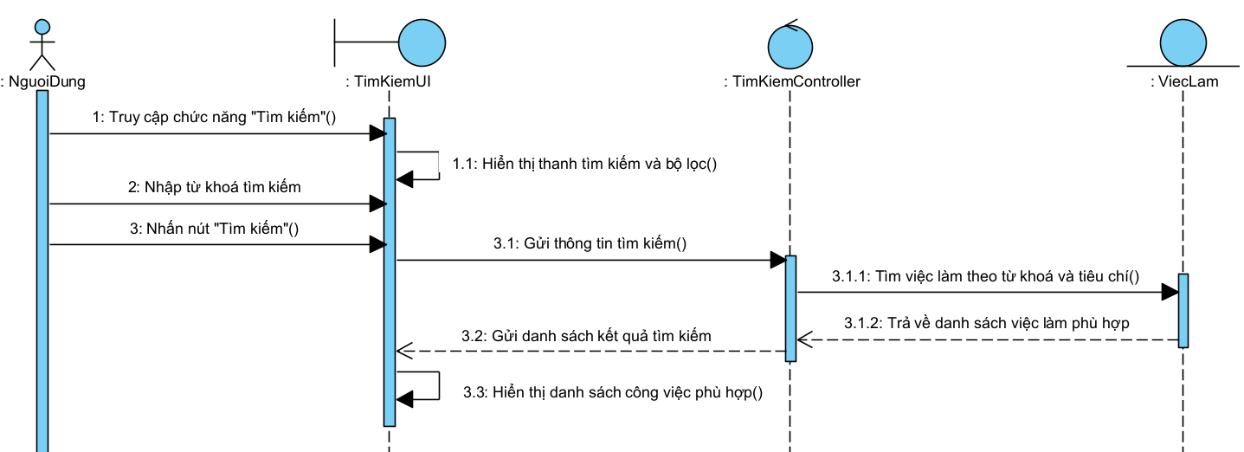
Biểu đồ lớp phân tích
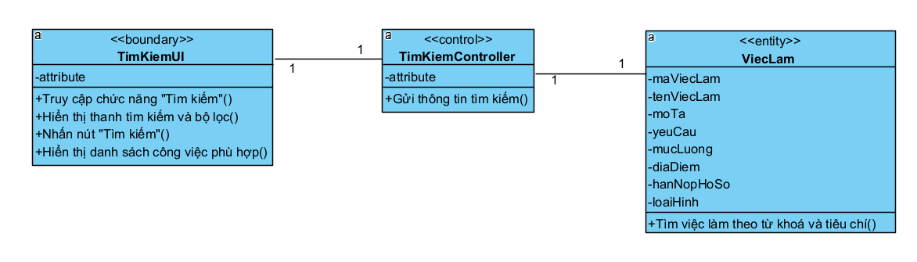
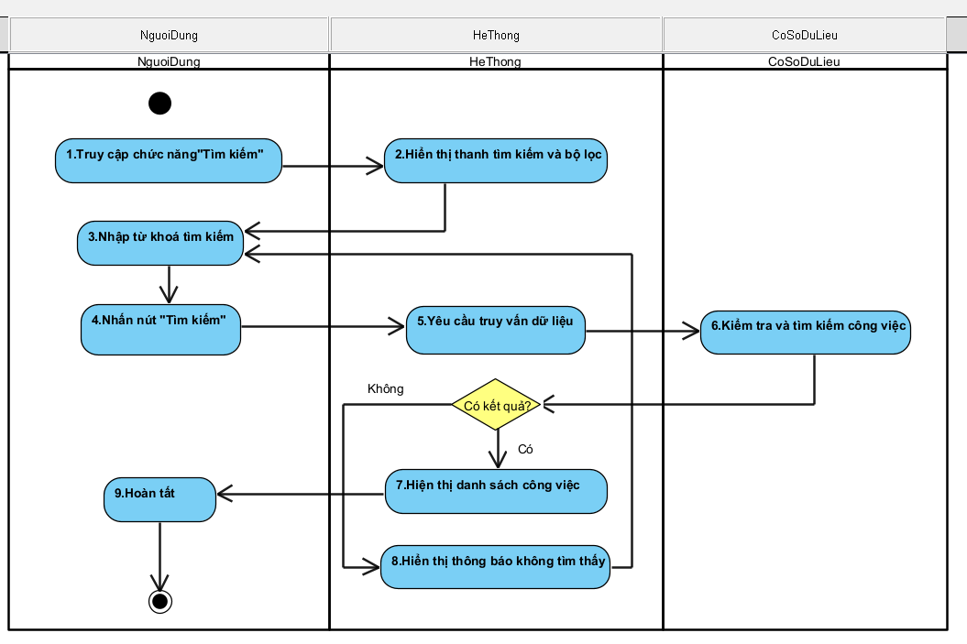
Biểu đồ hoạt động
Lọc
Biểu đồ trình tự
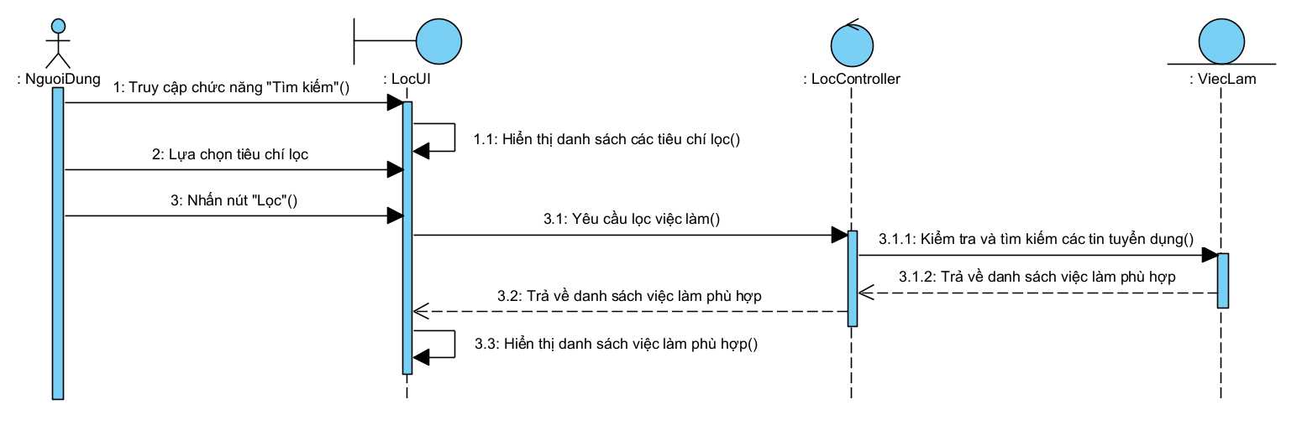
Biểu đồ lớp phân tích
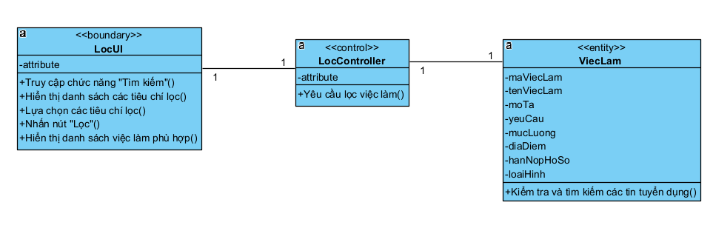
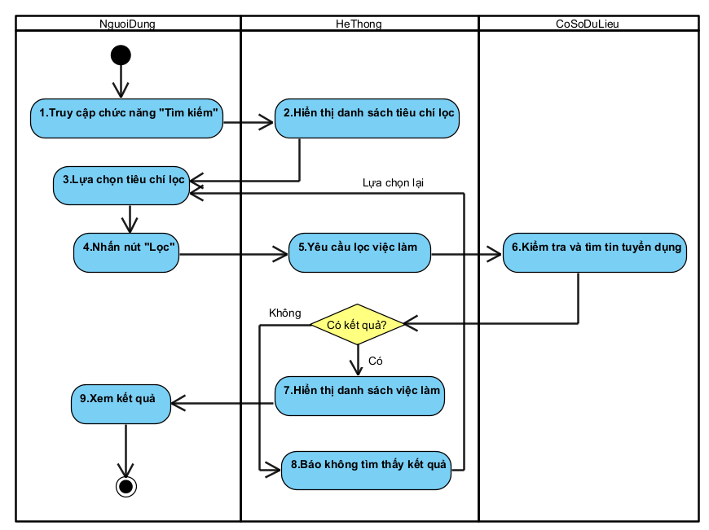
Biểu đồ hoạt động

Xem chi tiết
Biểu đồ trình tự
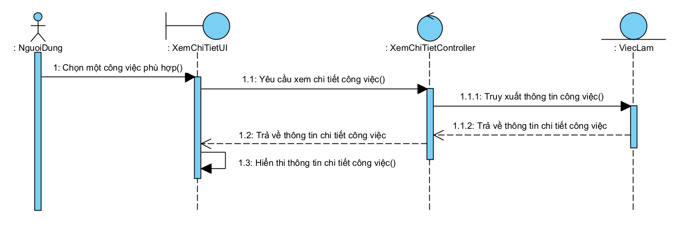
Biểu đồ lớp phân tích
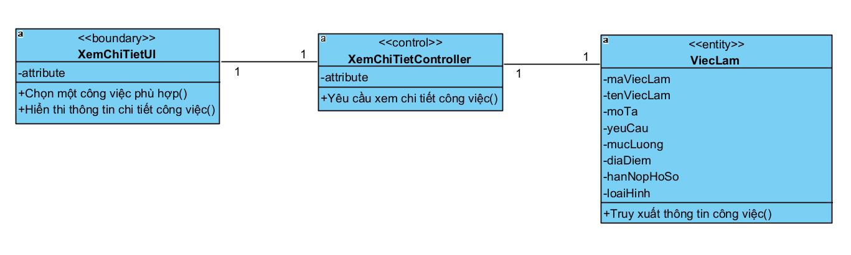
Biểu đồ hoạt động
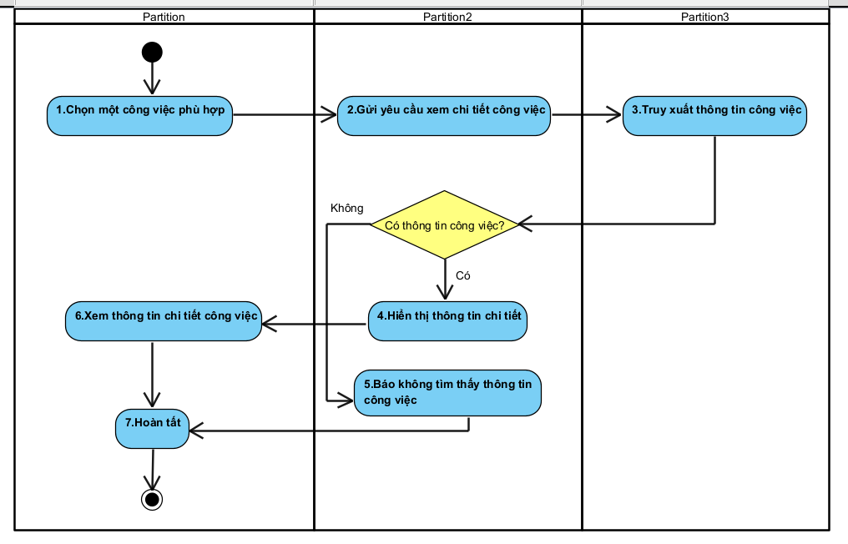
2.2.2.4 Quản lý việc làm đã lưu
Lưu/Bỏ lưu việc làm
Biểu đồ trình tự

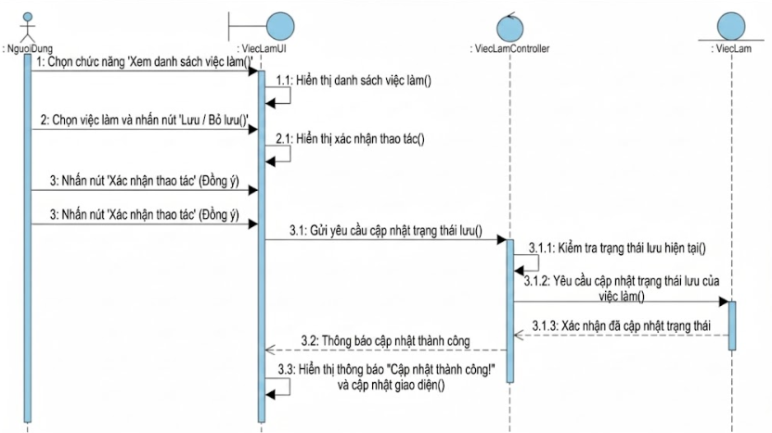
Biểu đồ lớp phân tích
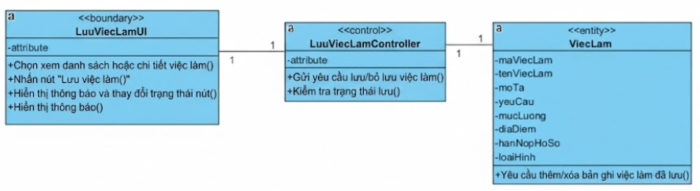
Xem danh sách việc làm đã lưu
Biểu đồ trình tự
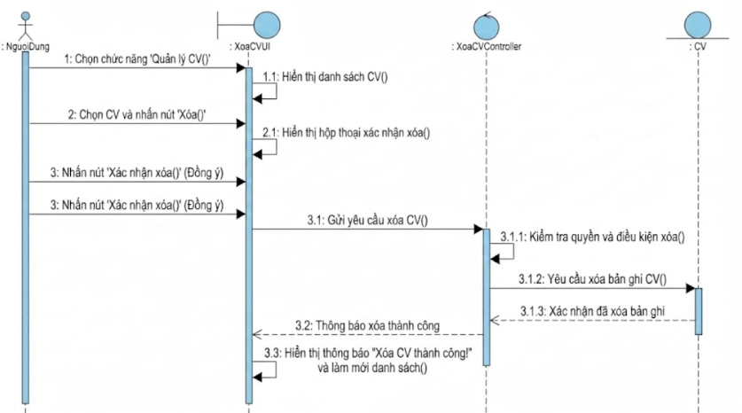
Biểu đồ lớp phân tích
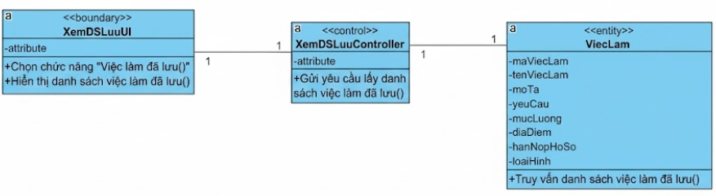
2.2.3.5 Ứng tuyển và theo dõi hồ sơ
Ứng Tuyển
Biểu đồ trình tự
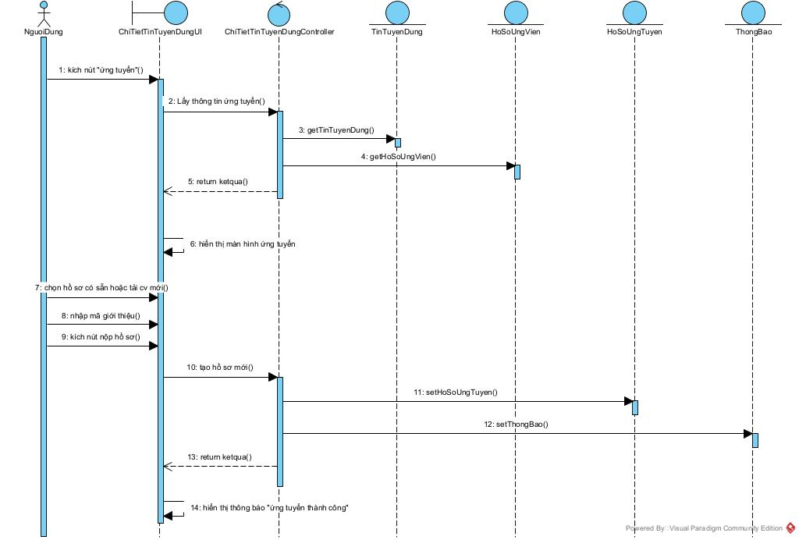
Biểu đồ lớp phân tích
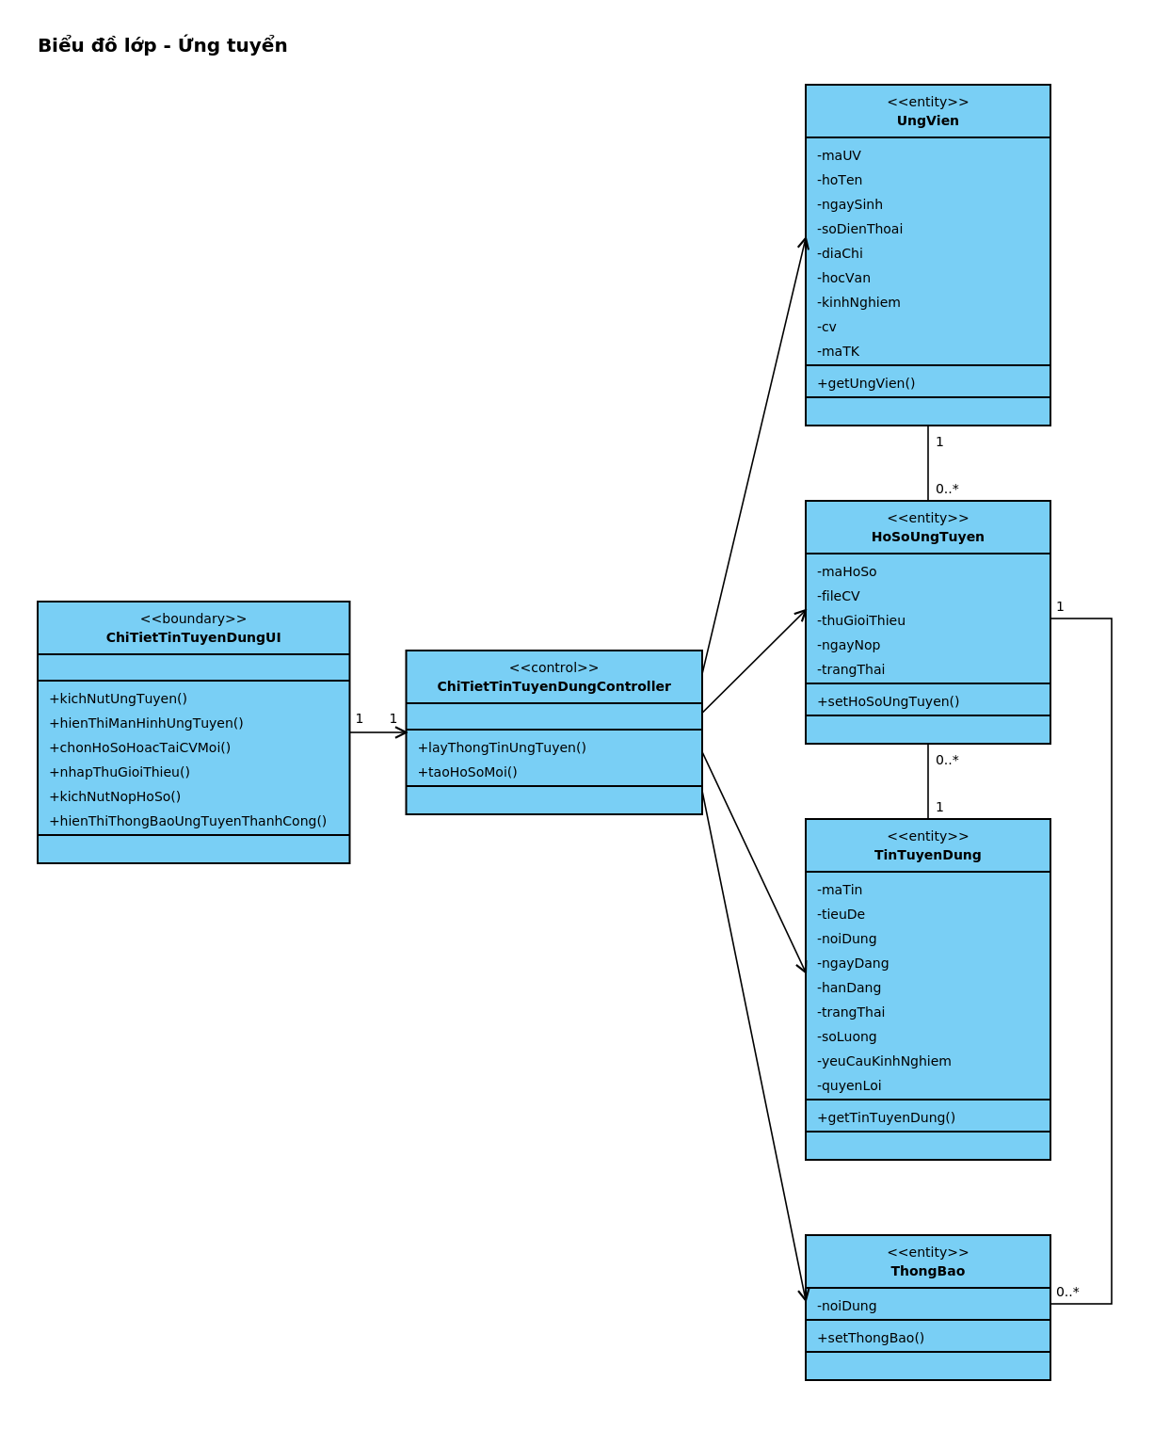
Biểu đồ hoạt động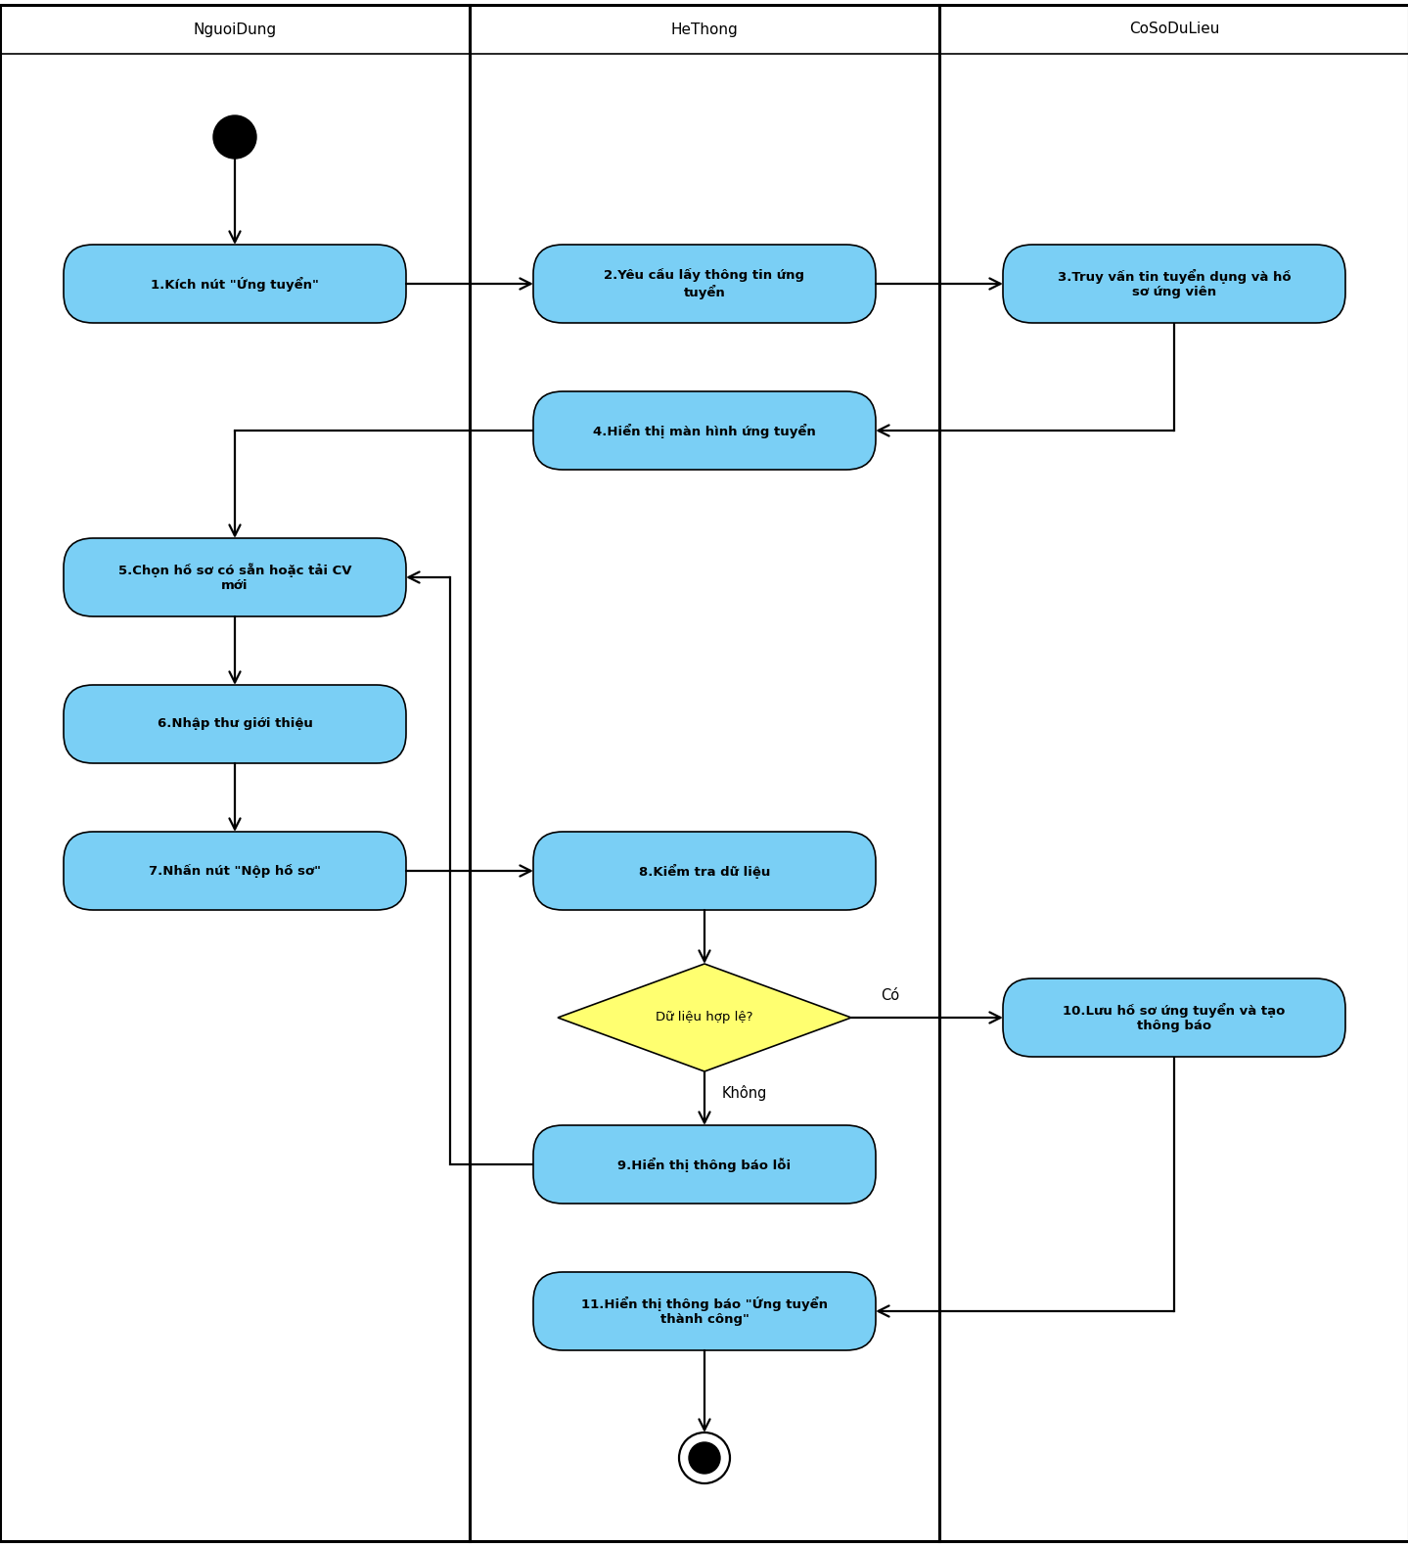
Theo dõi trạng thái hồ sơ
Biểu đồ trình tự
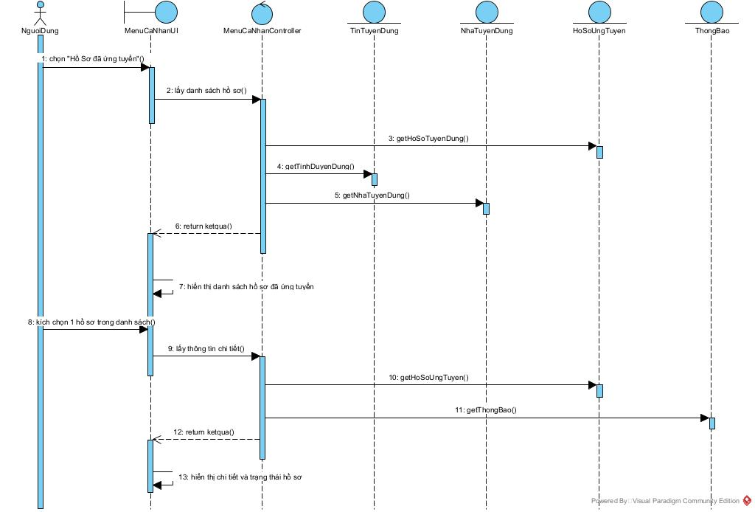
Biểu đồ lớp phân tích
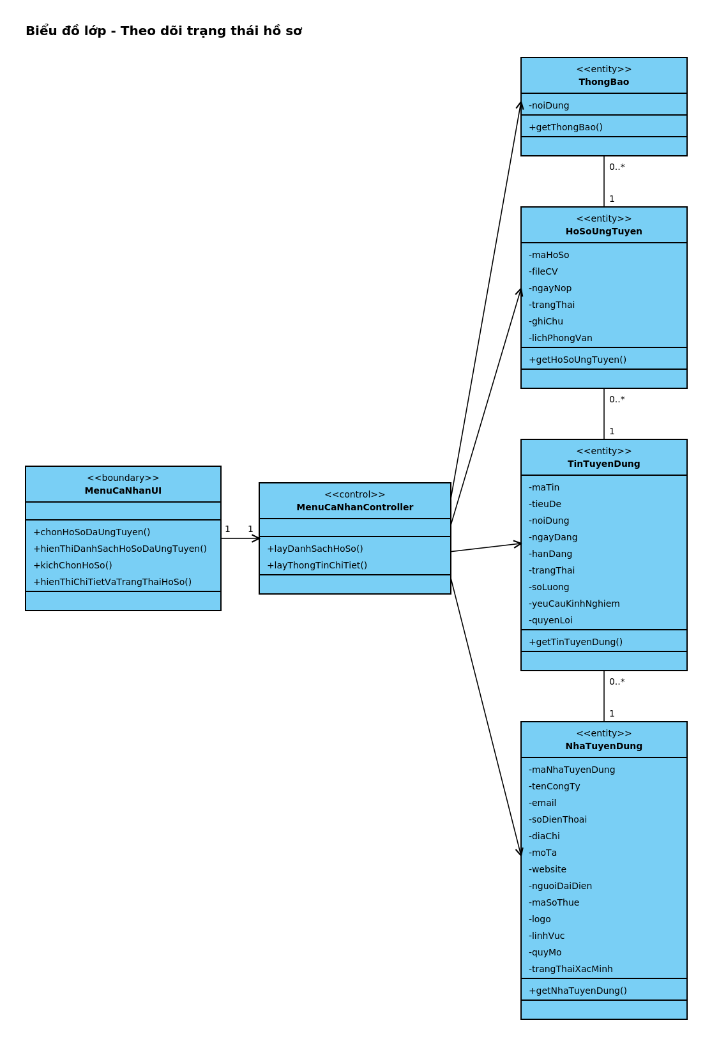
Biểu đồ hoạt động
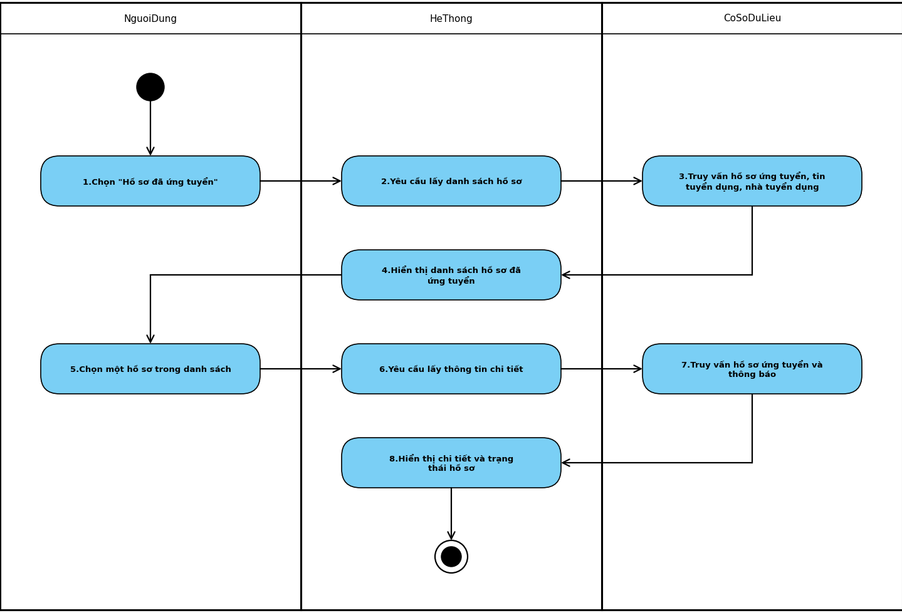
2.2.3.6 Quản lý công ty và tuyển dụng
Quản lý thông tin công ty
Biểu đồ trình tự
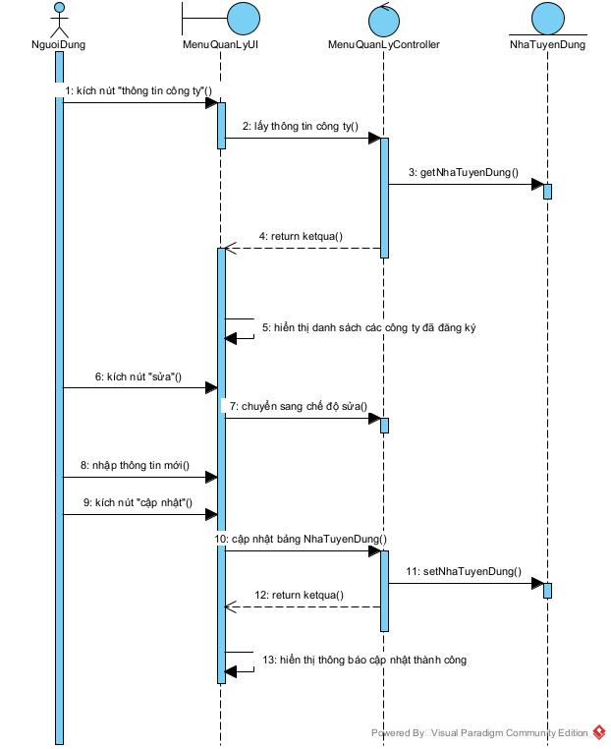
Biểu đồ lớp phân tích
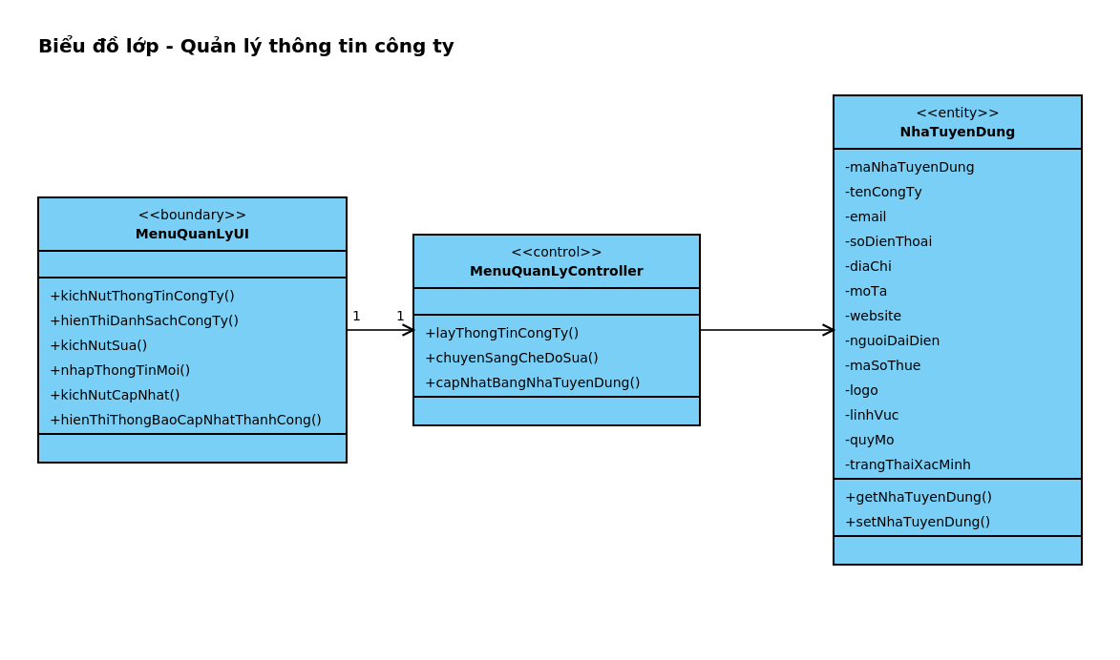
Biểu đồ hoạt động
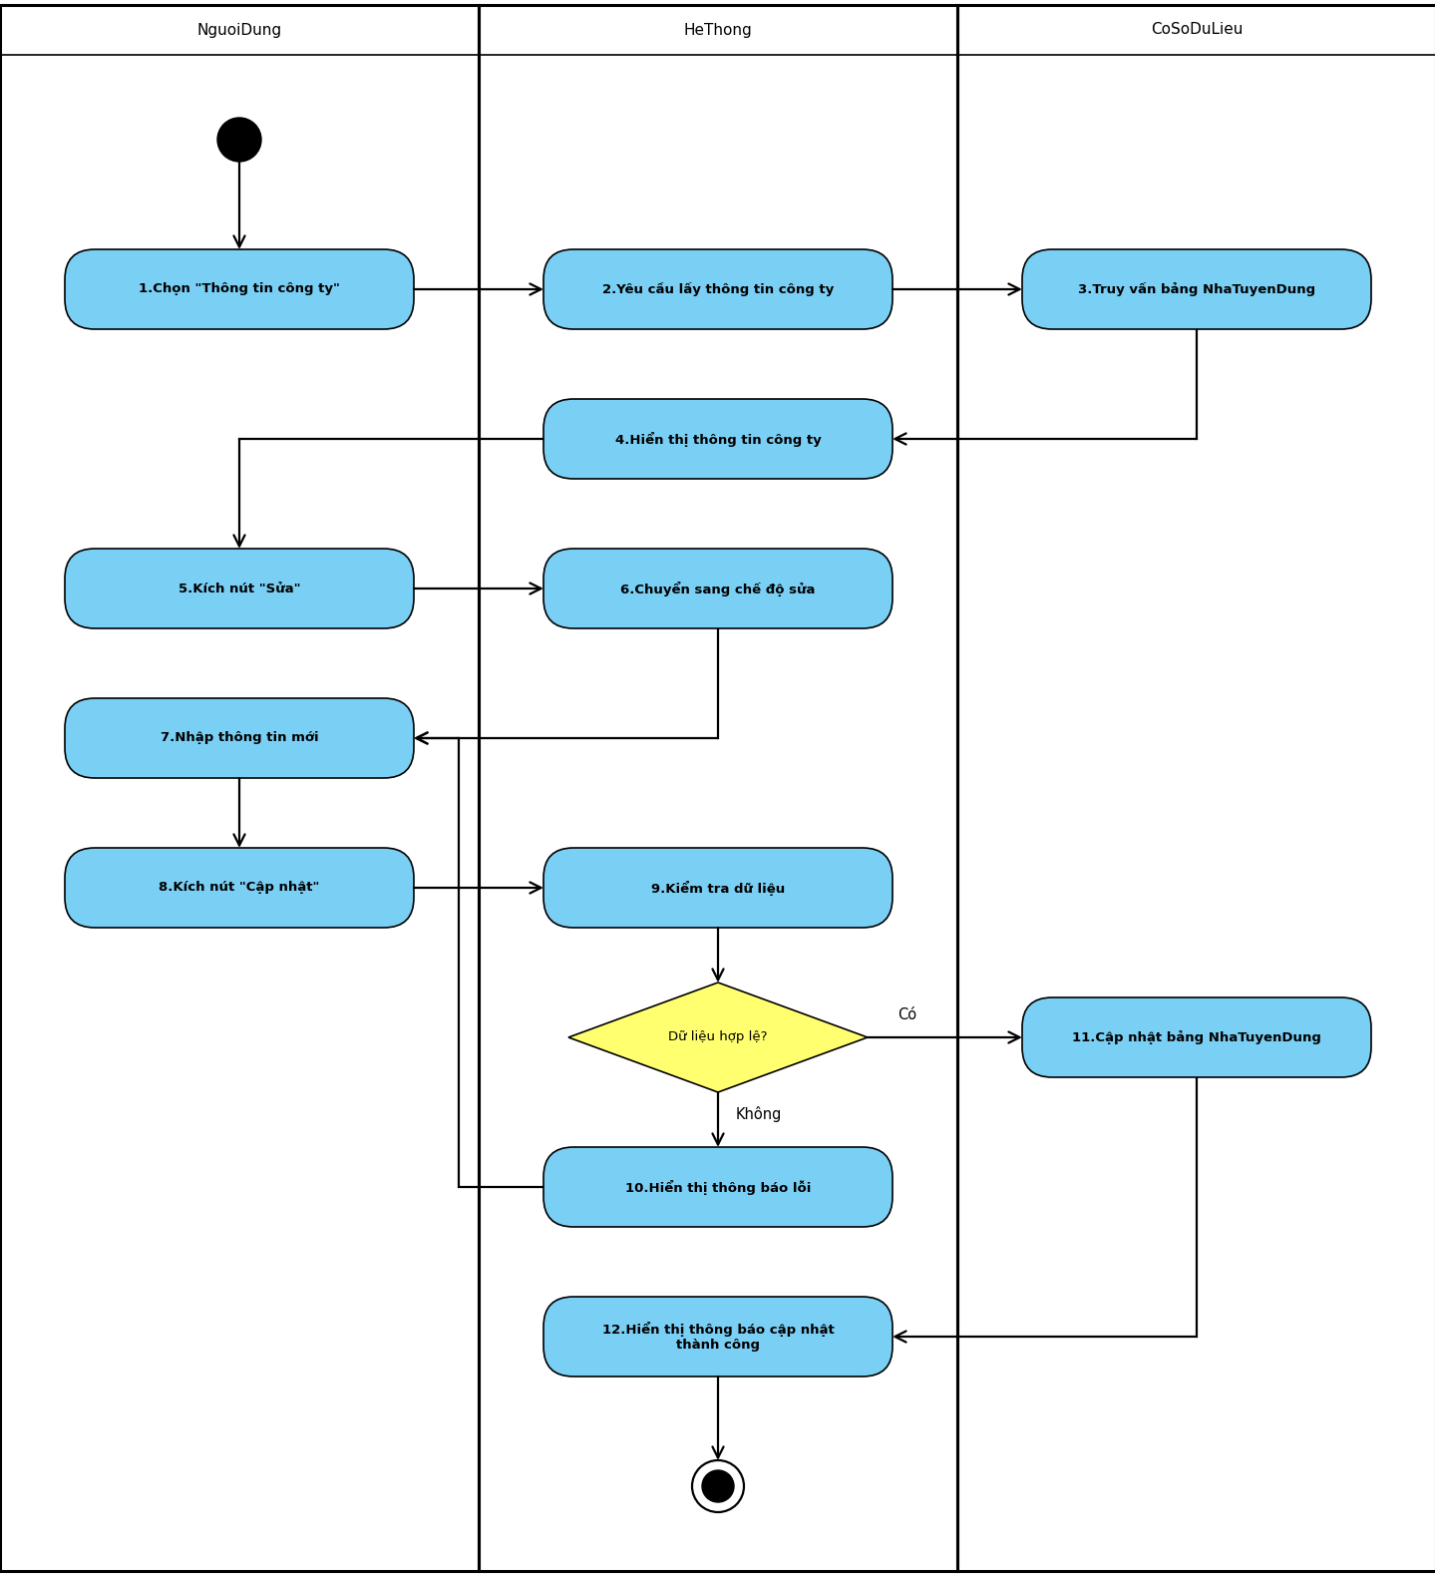
Đăng tin tuyển dụng
Biểu đồ trình tự
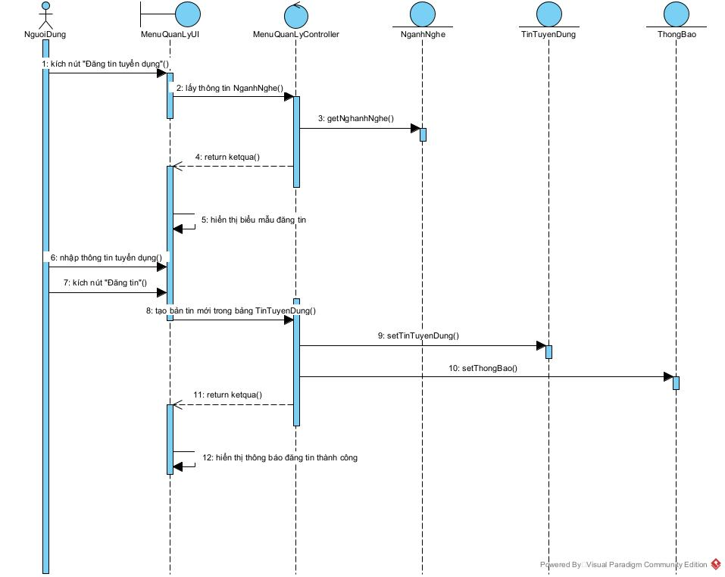
Biểu đồ lớp phân tích
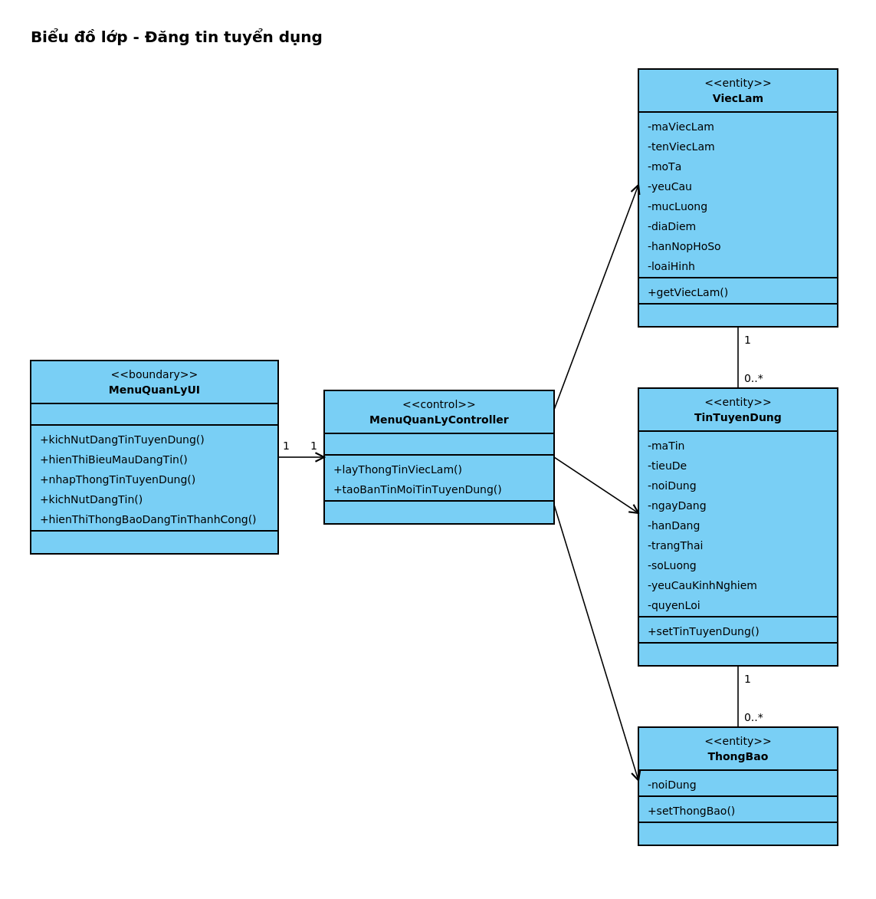
Biểu đồ hoạt động
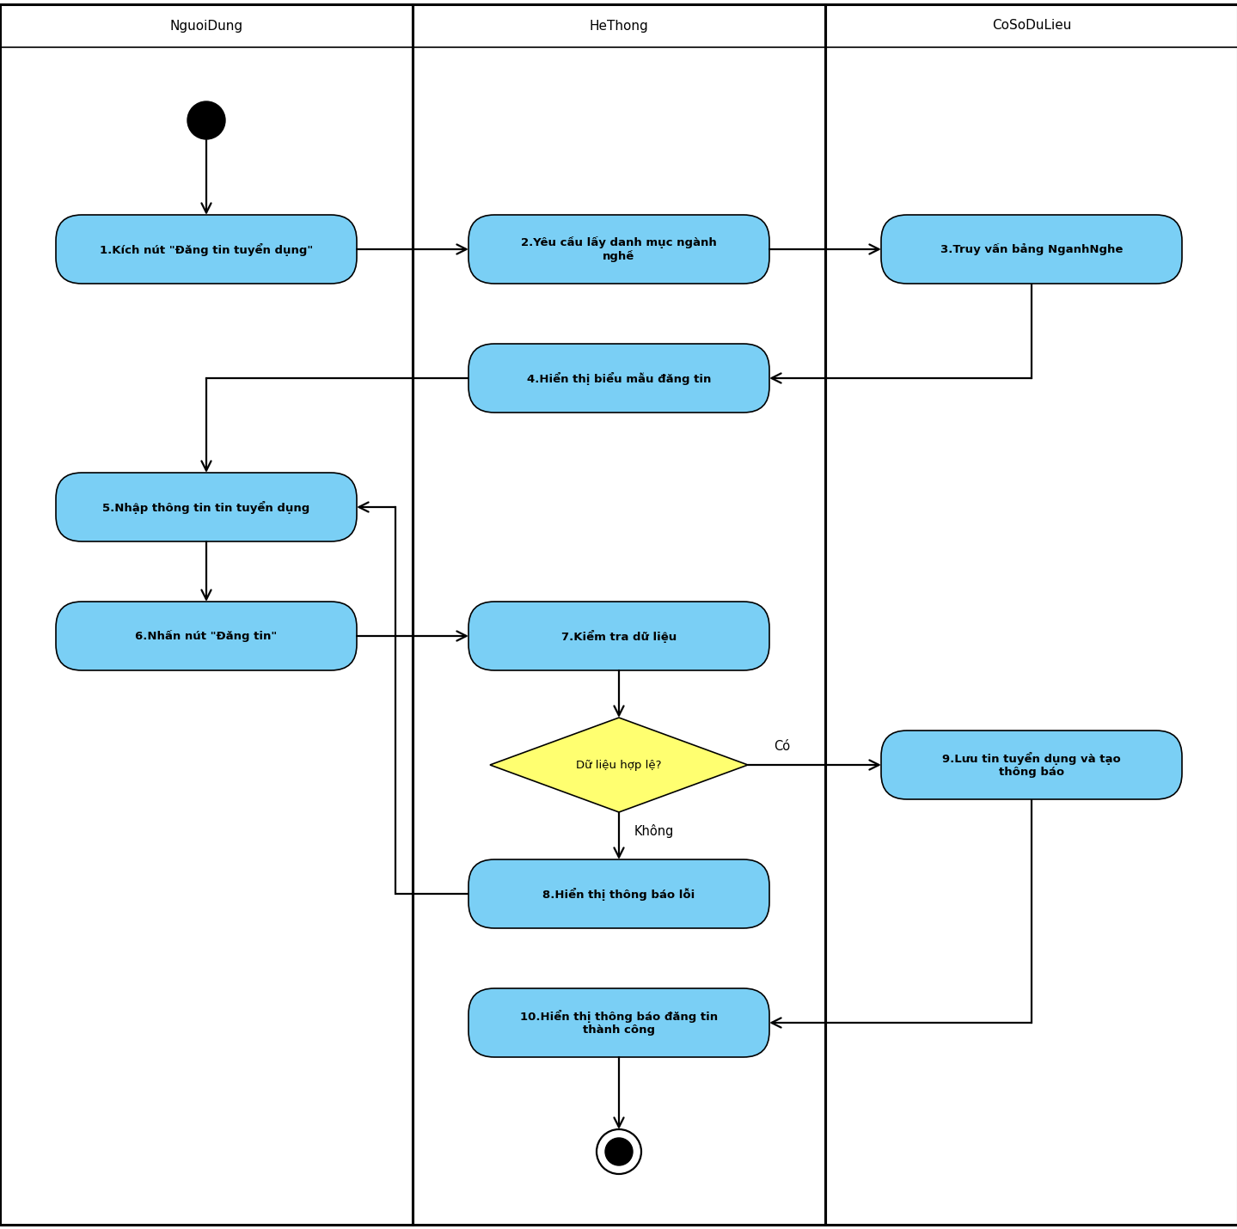
Sửa xóa tin tuyển dụng
Biểu đồ trình tự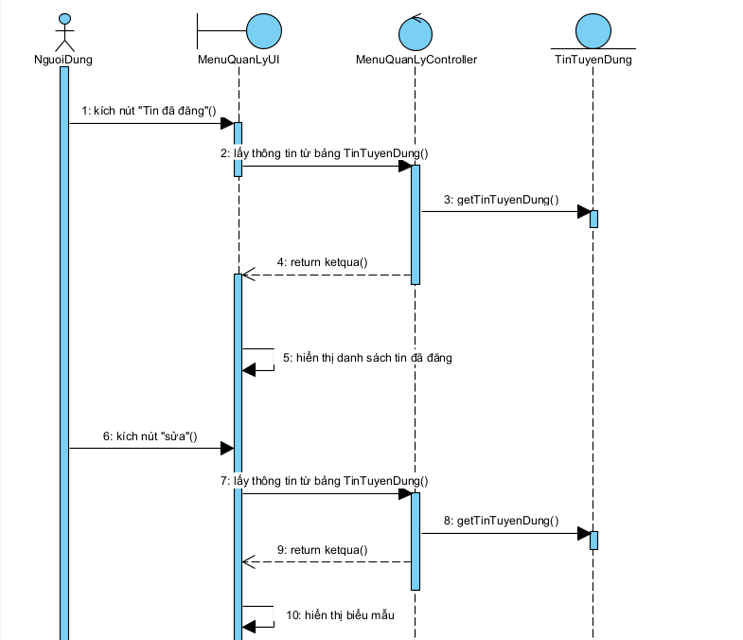
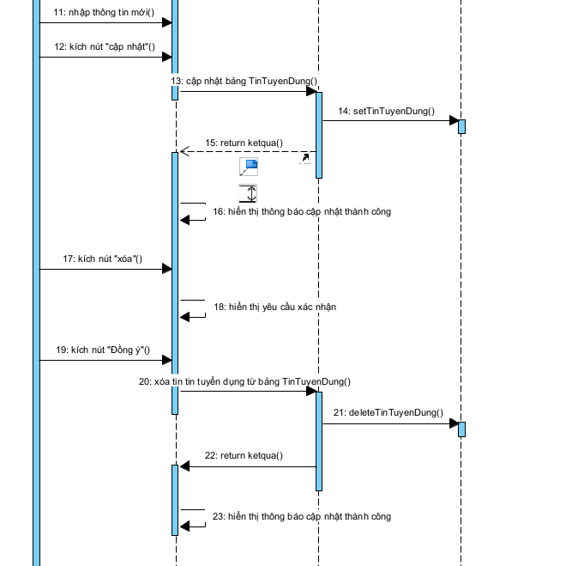
Biểu đồ lớp phân tích
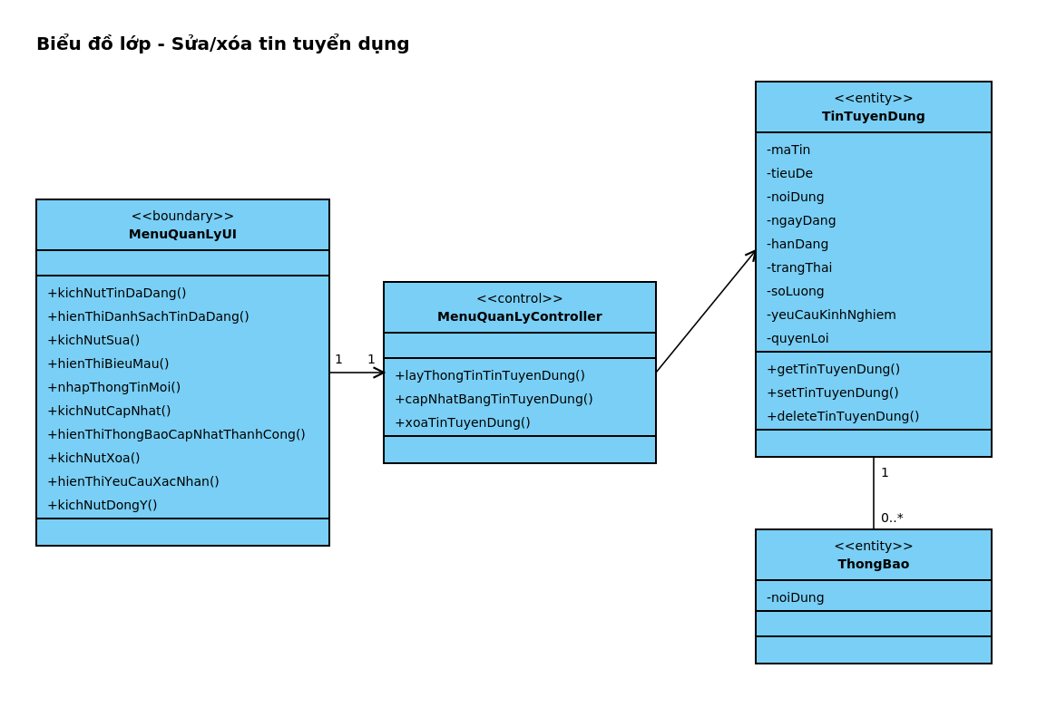
Biểu đồ hoạt động
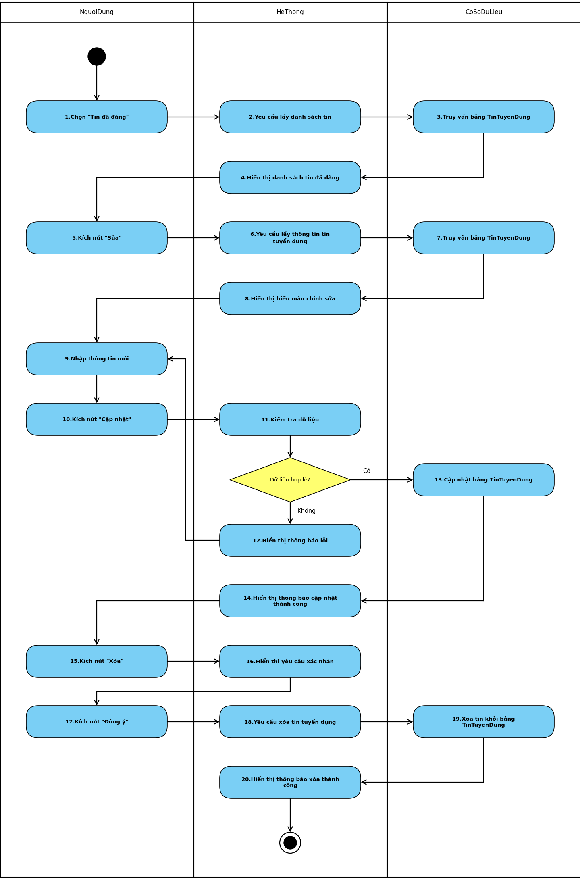
Quản lý tin tuyển dụng
Biểu đồ trình tự
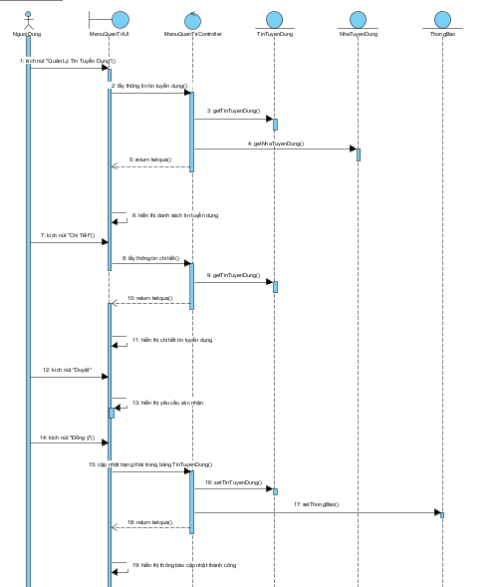
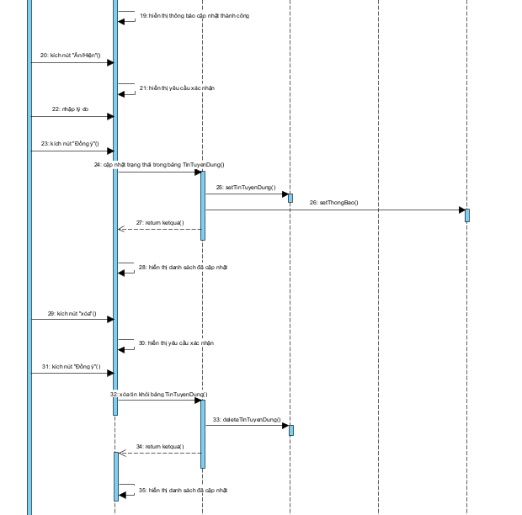
Biểu đồ lớp phân tích
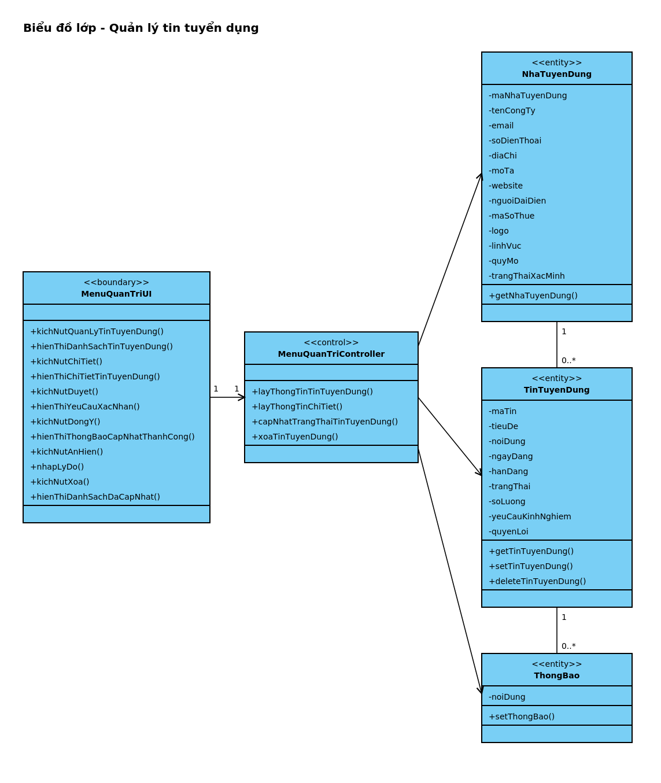
Biểu đồ hoạt động
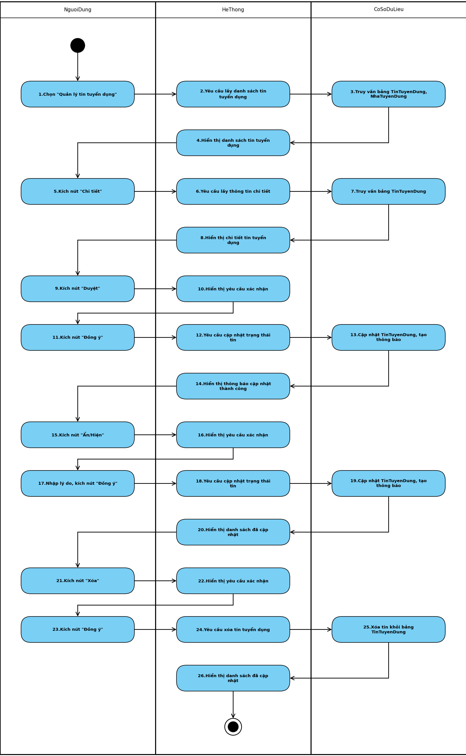
2.2.3.7 Quản lý ứng viên
Biểu đồ trình tự
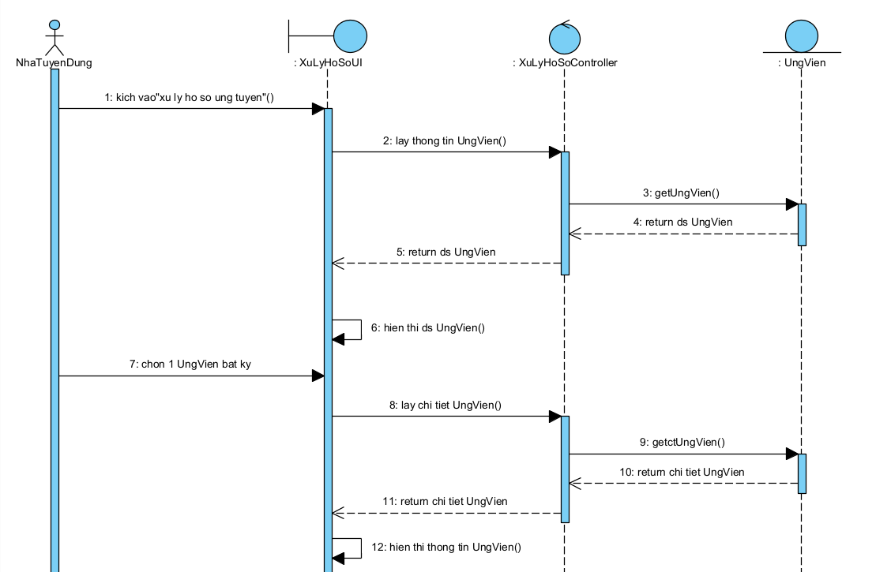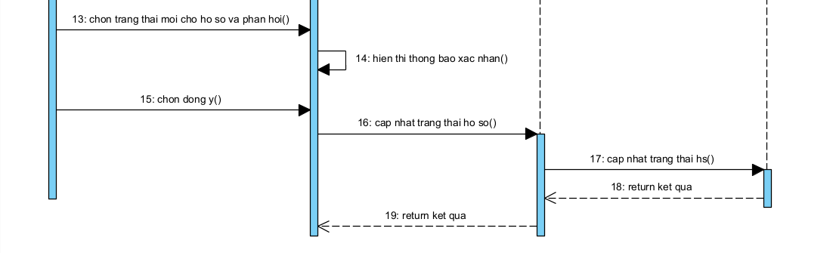
Biểu đồ lớp phân tích
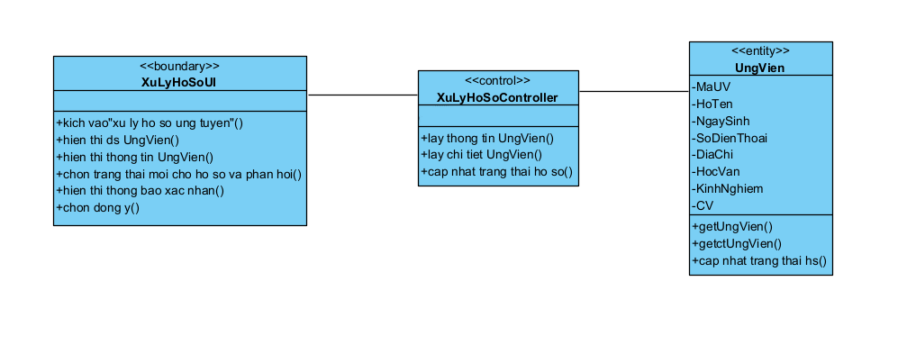
Biểu đồ hoạt động
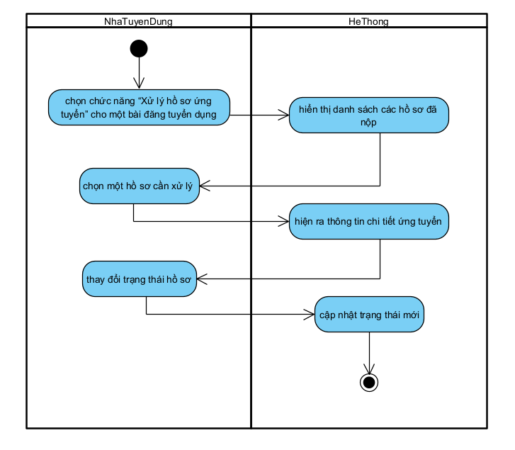
2.2.3.8 Quản lý người dùng và nhà tuyển dụng
Use case “Quản lý người dùng”
Biểu đồ trình tự
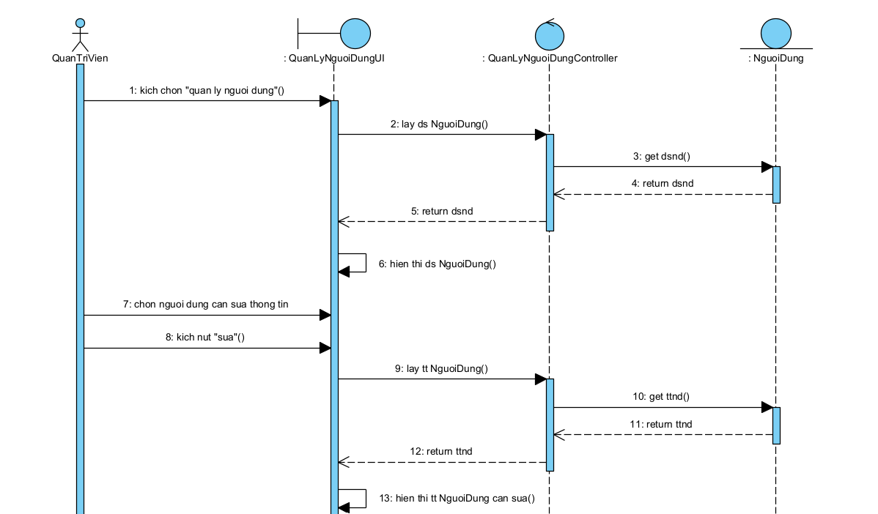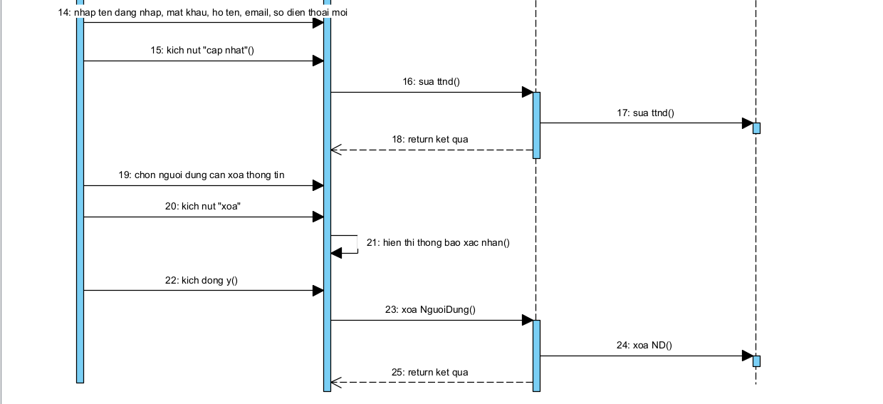
Biểu đồ lớp phân tích
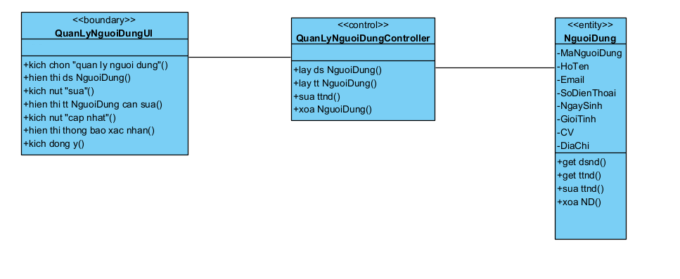
Biểu đồ hoạt động
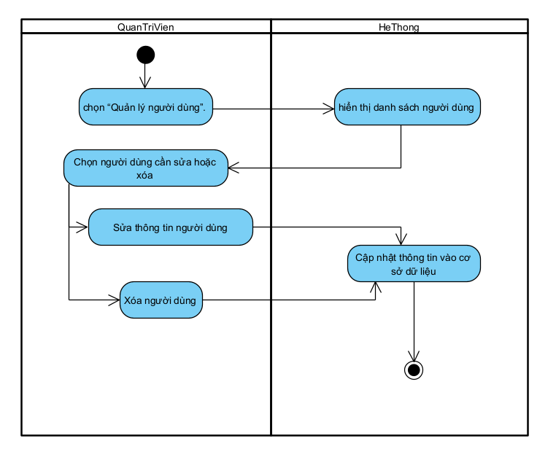
Use case “Quản lý nhà tuyển dụng”
Biểu đồ trình tự
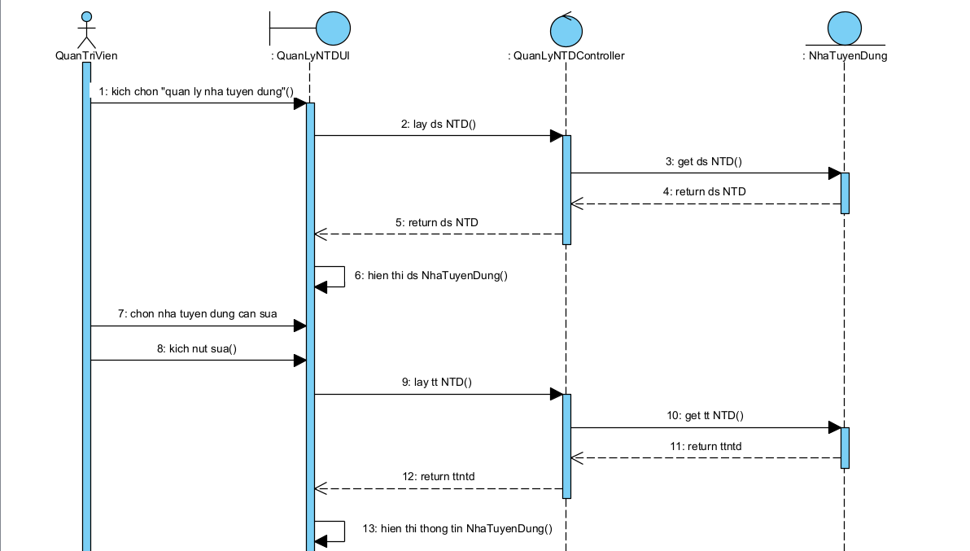
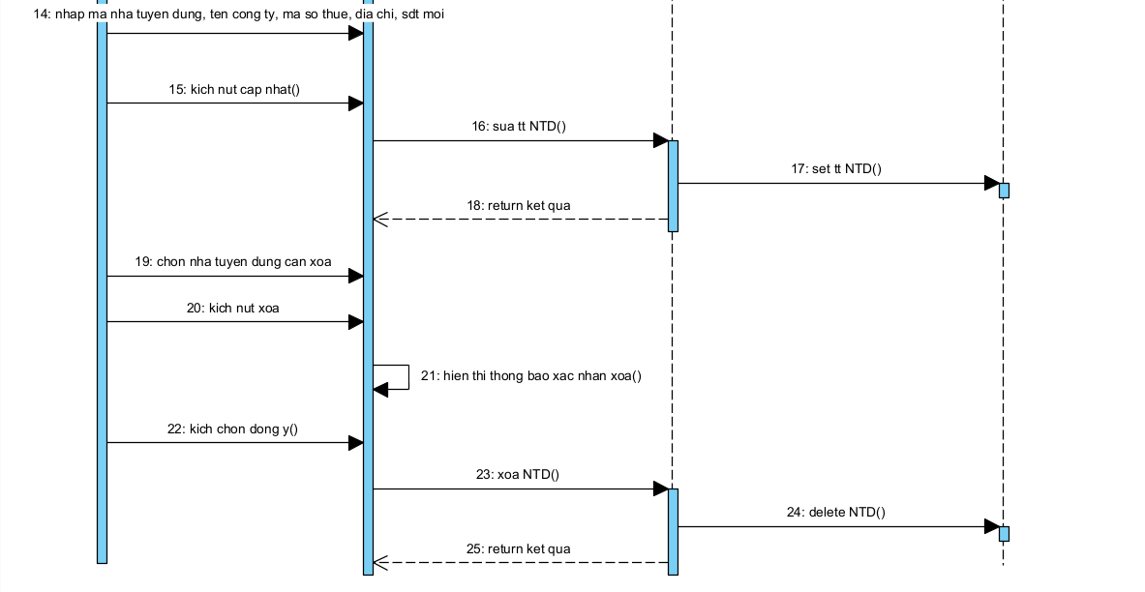
Biểu đồ lớp phân tích
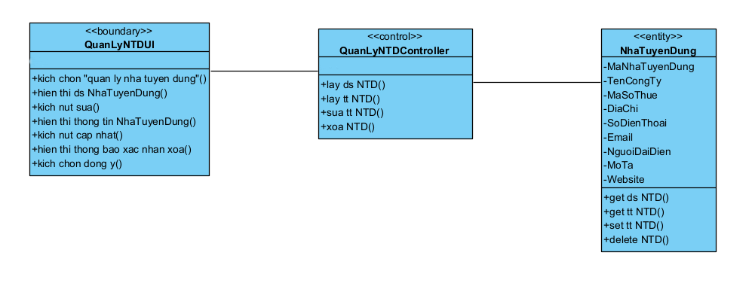
Biểu đồ hoạt động
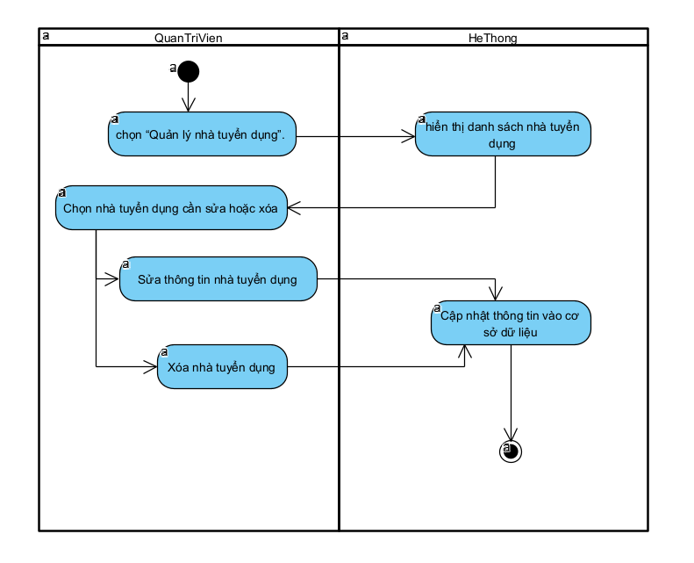
2.2.3.9 Kiểm duyệt tuyển dụng
Biểu đồ trình tự
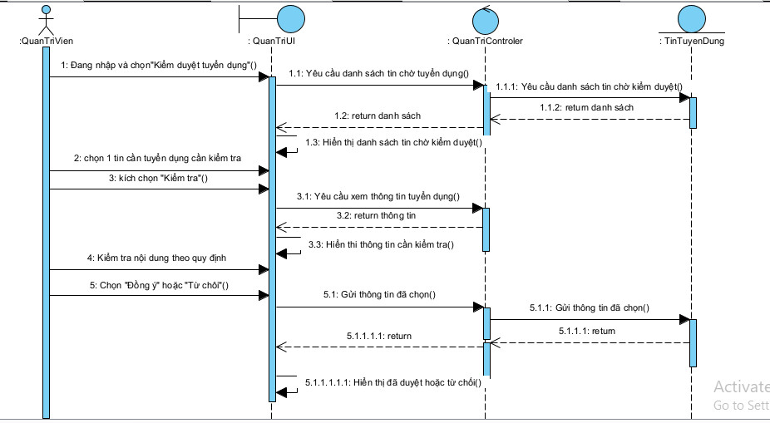
Biểu đồ lớp
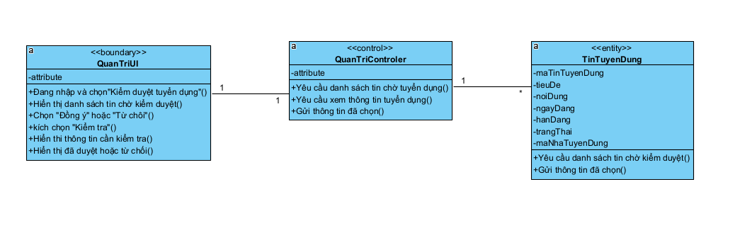
Biểu đồ hoạt động
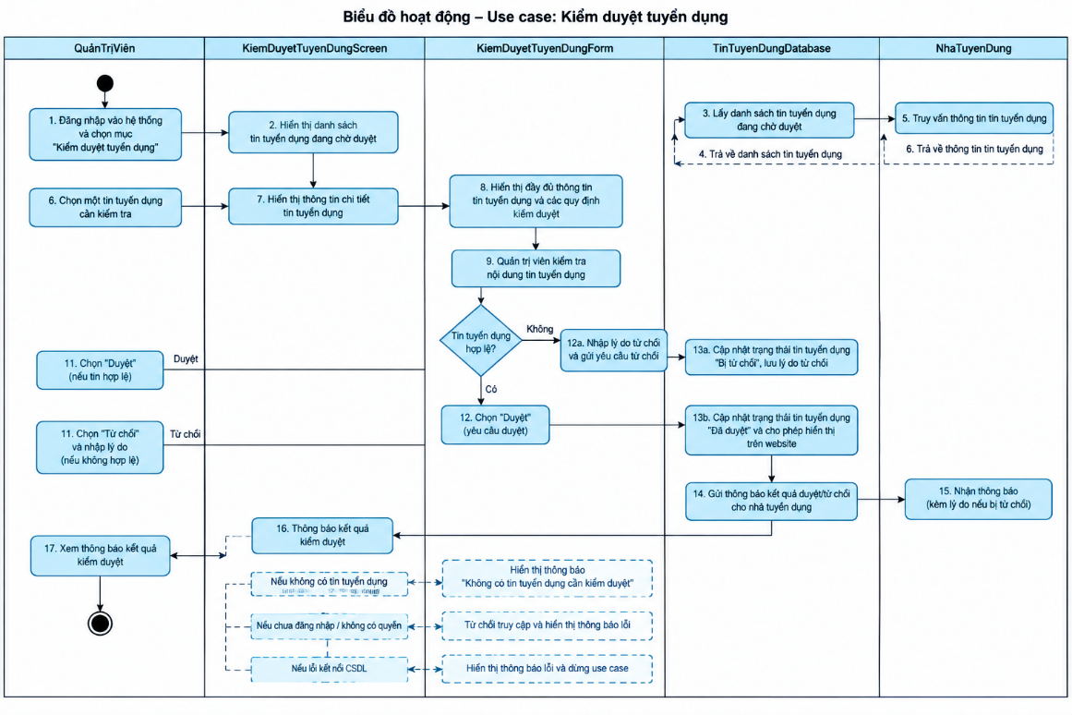
2.2.3.10 Thống kê hệ thống
Biểu đồ trình tự
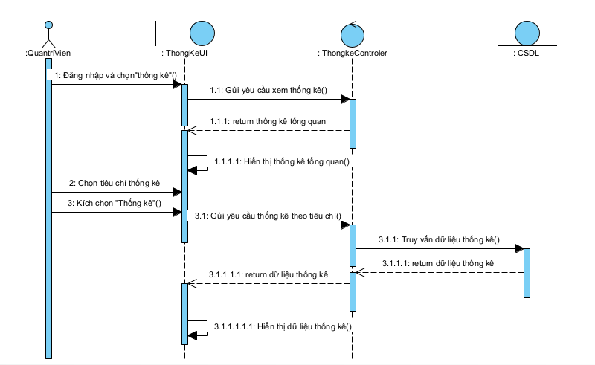
Biểu đồ lớp
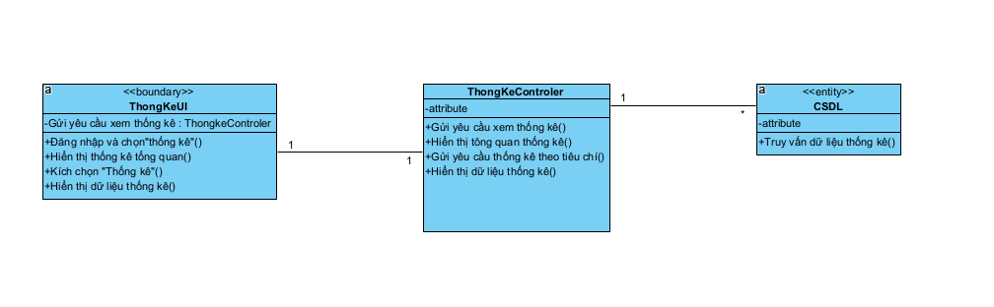
Biểu đồ hoạt động
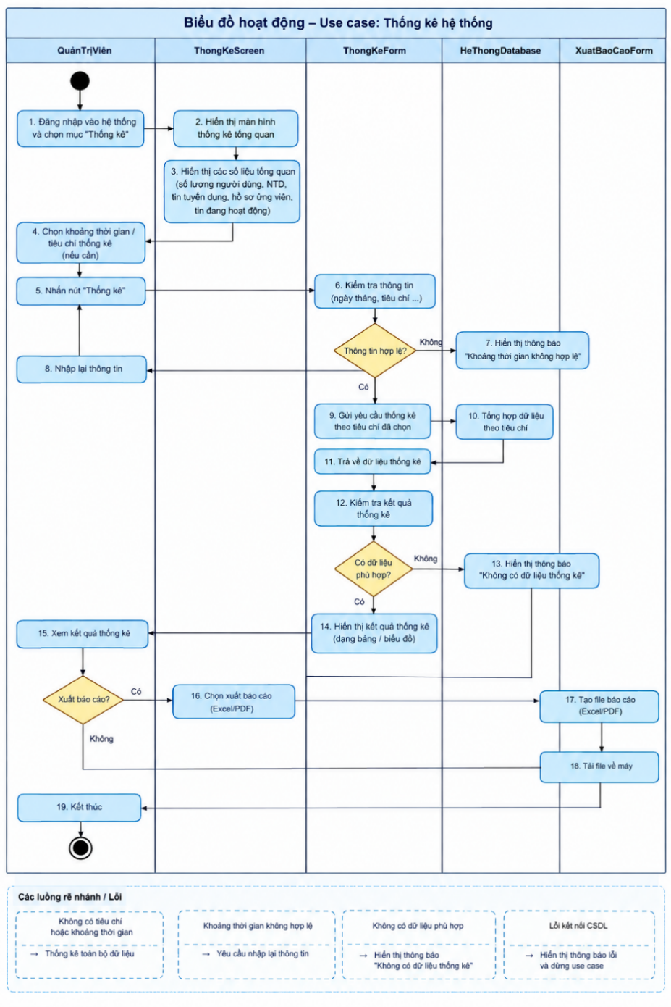
2.2.4. Biểu đồ thực thê liên kết
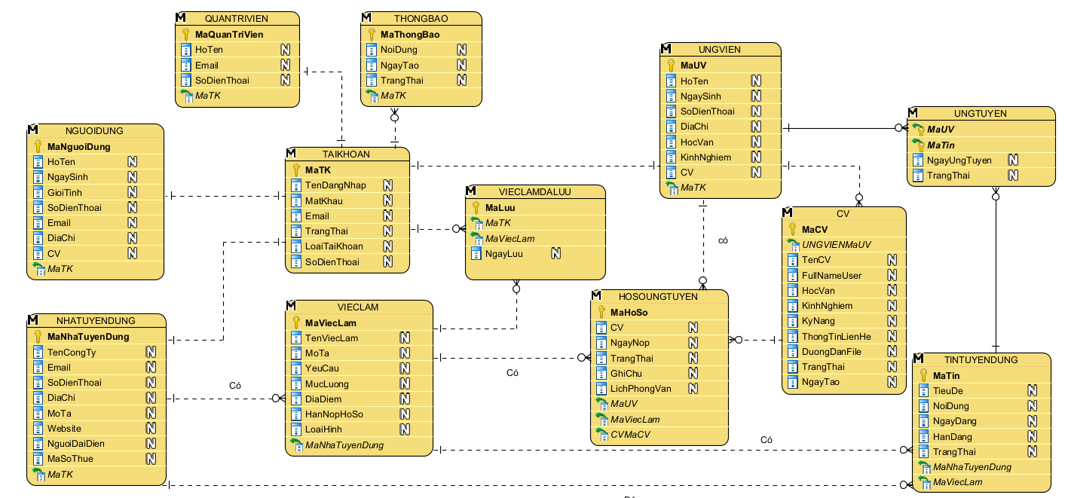
Mức logic

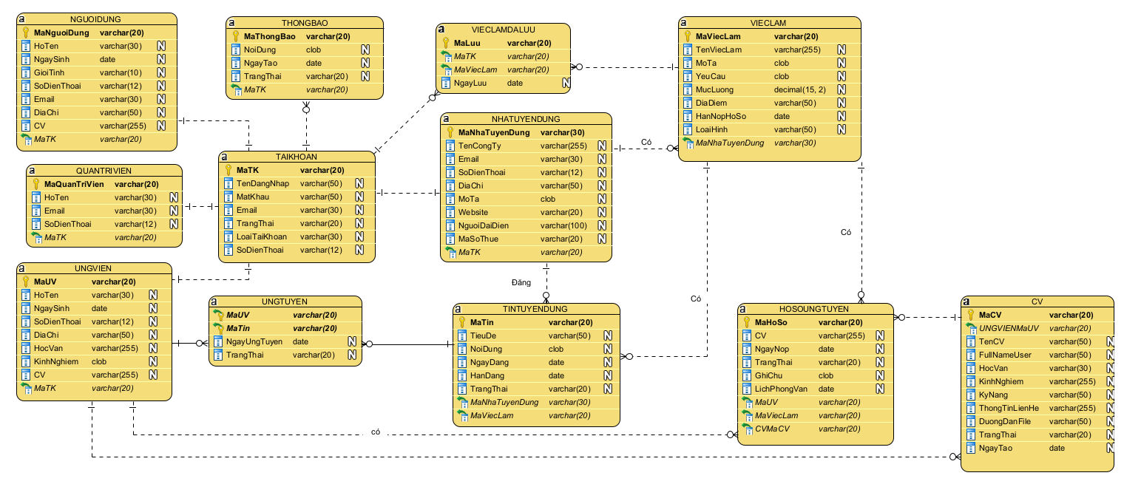
Mức Vật lý
2.2.5. Các bảng có trong CSDL
NGUOIDUNG
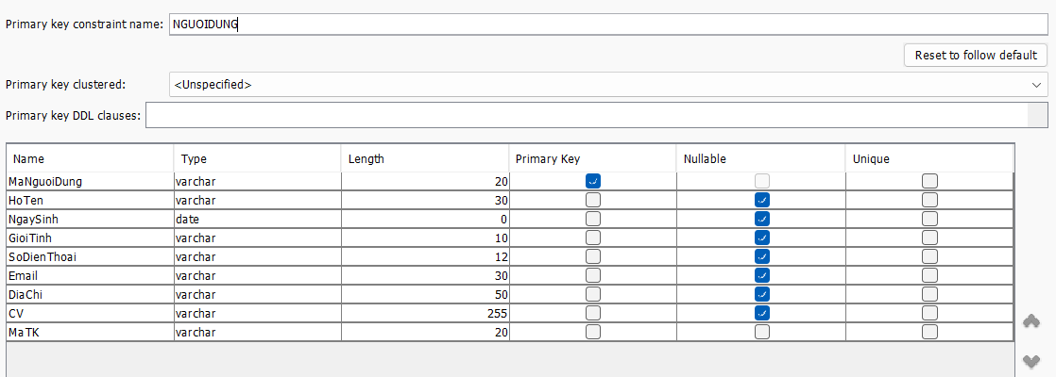
QUANTRIVIEN
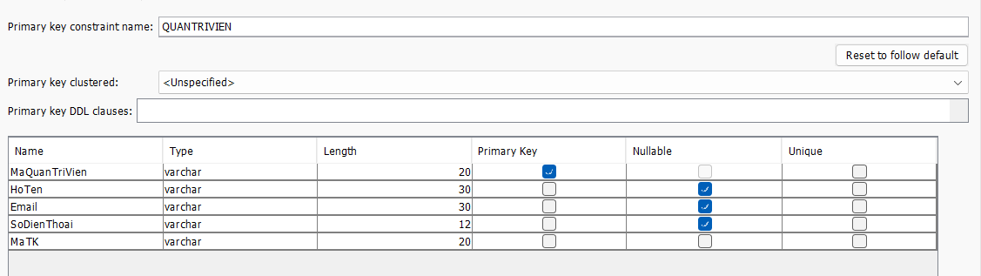
UNGVIEN

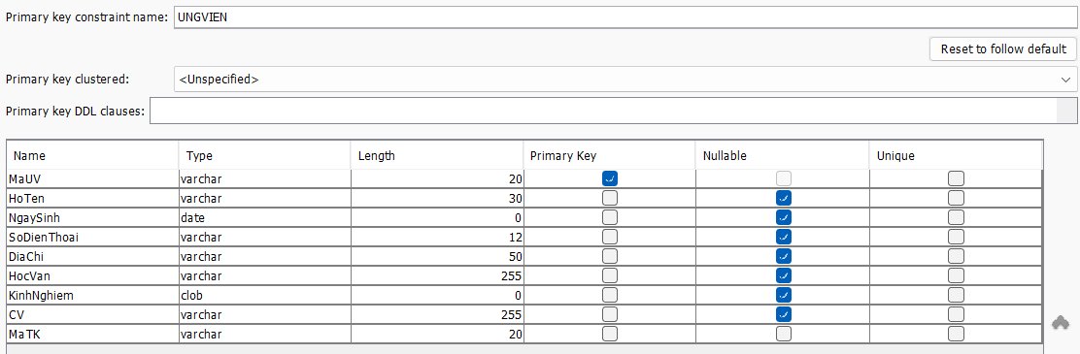
THONGBAO
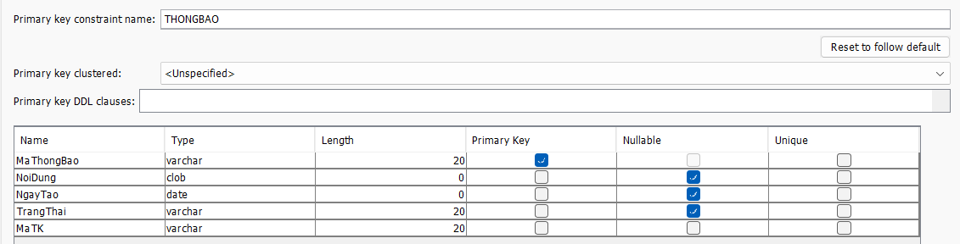
TAIKHOAN
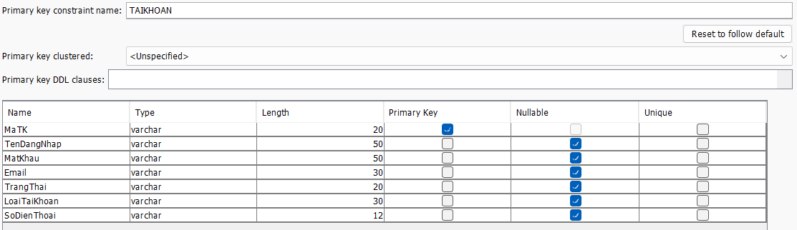
UNGTUYEN
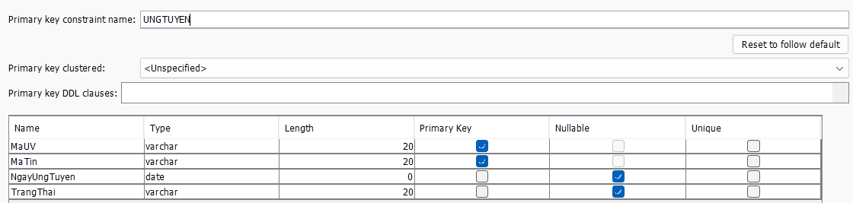
VIECLAMDALUU
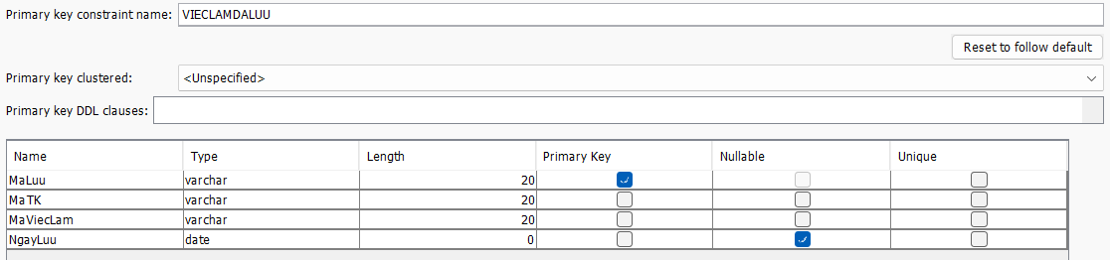
NHATUYENDUNG
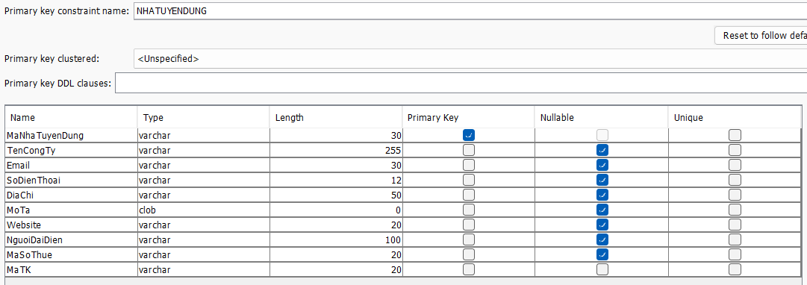
TINTUYENDUNG
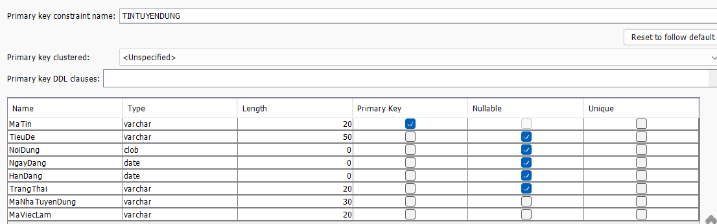
VIECLAM
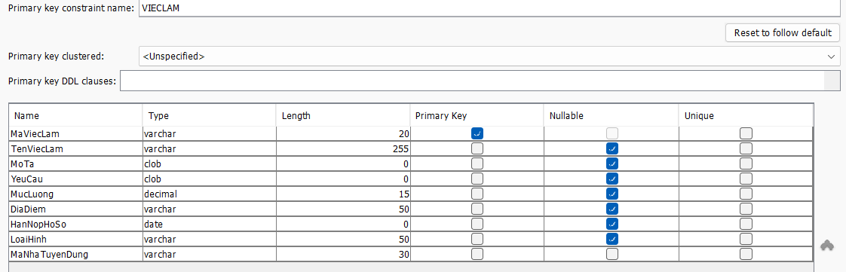
HOSOUNGTUYEN
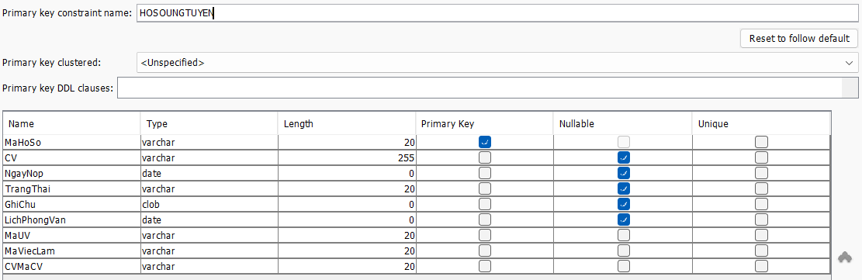
CV
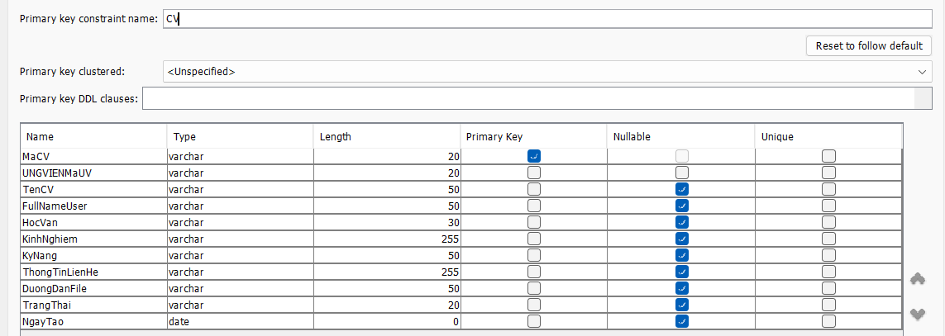
2.3. Kế hoạch triển khai thực hiện
Để xây dựng hệ thống website hỗ trợ tìm kiếm và tuyển dụng việc làm một cách hiệu quả, nhóm thực hiện tiến hành triển khai dự án theo từng giai đoạn cụ thể, từ khảo sát yêu cầu, phân tích và thiết kế hệ thống, xây dựng chức năng, kiểm thử cho đến hoàn thiện và triển khai. Việc phân chia công việc theo từng giai đoạn giúp quá trình phát triển được thực hiện có hệ thống, dễ kiểm soát tiến độ và đảm bảo sản phẩm đáp ứng các yêu cầu đề ra.
2.3.1 Các bước thực hiện
Bước 1: Khảo sát và xác định yêu cầu
Tiến hành khảo sát nhu cầu tìm kiếm việc làm của người lao động và nhu cầu tuyển dụng của doanh nghiệp. Đồng thời, tìm hiểu và tham khảo các website tuyển dụng hiện có để xác định những chức năng phổ biến, ưu điểm và hạn chế của các hệ thống hiện tại. Từ kết quả khảo sát, xác định mục tiêu, phạm vi và các yêu cầu cần thiết của hệ thống.
Bước 2: Phân tích nghiệp vụ và yêu cầu hệ thống
Phân tích các nghiệp vụ chính của website, xác định các đối tượng tham gia và quyền hạn của từng đối tượng. Hệ thống dự kiến gồm ba nhóm người dùng chính là ứng viên, nhà tuyển dụng và quản trị viên. Từ đó phân tích các quy trình như đăng ký, đăng nhập, quản lý tài khoản, tìm kiếm việc làm, đăng tin tuyển dụng, ứng tuyển và quản lý thông tin trên hệ thống.
Bước 3: Phân tích và thiết kế các chức năng
Dựa trên yêu cầu đã thu thập, tiến hành phân tích và thiết kế chi tiết các chức năng của hệ thống. Đối với ứng viên, thiết kế các chức năng quản lý thông tin cá nhân, tìm kiếm việc làm, xem chi tiết công việc và gửi hồ sơ ứng tuyển. Đối với nhà tuyển dụng, thiết kế chức năng quản lý thông tin doanh nghiệp, đăng và quản lý tin tuyển dụng, tiếp nhận và quản lý hồ sơ ứng viên. Đối với quản trị viên, thiết kế các chức năng quản lý người dùng, tin tuyển dụng và dữ liệu của hệ thống.
Bước 4: Thiết kế cơ sở dữ liệu và giao diện
Tiến hành thiết kế cơ sở dữ liệu dựa trên các chức năng và nghiệp vụ đã phân tích. Xác định các bảng dữ liệu, thuộc tính và mối quan hệ giữa các đối tượng trong hệ thống. Đồng thời, thiết kế giao diện cho các màn hình chính như trang chủ, đăng nhập, đăng ký, tìm kiếm việc làm, chi tiết việc làm, quản lý hồ sơ, đăng tin tuyển dụng và trang quản trị. Giao diện được định hướng theo tiêu chí trực quan, dễ sử dụng và phù hợp với từng nhóm người dùng.
Bước 5: Xây dựng hệ thống
Sau khi hoàn thành giai đoạn khảo sát, phân tích và thiết kế, tiến hành lập trình hệ thống. Trước tiên xây dựng cơ sở dữ liệu và cấu trúc của website, sau đó lần lượt triển khai các chức năng theo thiết kế. Các chức năng được xây dựng bao gồm quản lý tài khoản và phân quyền, tìm kiếm việc làm, quản lý hồ sơ ứng viên, ứng tuyển việc làm, đăng và quản lý tin tuyển dụng, quản lý ứng viên và các chức năng quản trị hệ thống.
Bước 6: Tích hợp và kiểm thử
Sau khi hoàn thành các chức năng chính, tiến hành tích hợp các thành phần của hệ thống thành một hệ thống thống nhất. Thực hiện kiểm thử từng chức năng và kiểm thử toàn bộ hệ thống nhằm phát hiện các lỗi liên quan đến giao diện, dữ liệu, xử lý nghiệp vụ và phân quyền người dùng. Các lỗi phát hiện trong quá trình kiểm thử được ghi nhận và khắc phục kịp thời.
Bước 7: Hoàn thiện và đánh giá hệ thống
Tiến hành hoàn thiện các chức năng còn thiếu, sửa lỗi và tối ưu giao diện cũng như hiệu năng của hệ thống. Sau đó kiểm tra lại toàn bộ các chức năng theo yêu cầu ban đầu và đánh giá mức độ đáp ứng của website. Cuối cùng, hoàn thiện tài liệu hướng dẫn sử dụng, tài liệu báo cáo và chuẩn bị sản phẩm để nghiệm thu.
Quá trình thực hiện được tổ chức theo hướng khảo sát và thiết kế trước, lập trình và hoàn thiện sau. Trong đó, 7 tuần đầu được tập trung cho việc khảo sát, phân tích yêu cầu và thiết kế các chức năng; 8 tuần còn lại được sử dụng để xây dựng, tích hợp, kiểm thử và hoàn thiện hệ thống.
2.3.2 Lập kế hoạch và thời gian thực hiện
Tuần | Nội dung thực hiện | Kết quả dự kiến
Tuần 1 | Khảo sát nhu cầu, tìm hiểu các website tuyển dụng hiện có và xác định phạm vi dự án | Xác định mục tiêu, phạm vi và định hướng hệ thống
Tuần 2 | Phân tích yêu cầu và xác định các nhóm người dùng | Xác định yêu cầu chức năng, phi chức năng và các đối tượng sử dụng
Tuần 3 | Phân tích nghiệp vụ và xây dựng các biểu đồ Use Case | Hoàn thành các Use Case của ứng viên, nhà tuyển dụng và quản trị viên
Tuần 4 | Phân tích và thiết kế các chức năng chính | Xác định quy trình xử lý và mối quan hệ giữa các chức năng
Tuần 5 | Thiết kế cơ sở dữ liệu | Hoàn thành mô hình dữ liệu, các bảng và mối quan hệ giữa các bảng
Tuần 6 | Thiết kế giao diện hệ thống | Hoàn thành giao diện các màn hình chính của website
Tuần 7 | Hoàn thiện thiết kế và chuẩn bị môi trường phát triển | Hoàn thiện tài liệu thiết kế và cấu trúc ban đầu của hệ thống
Tuần 8 | Xây dựng cơ sở dữ liệu và cấu trúc website | Cơ sở dữ liệu và cấu trúc website được triển khai
Tuần 9 | Xây dựng chức năng đăng ký, đăng nhập và quản lý tài khoản | Hoàn thành chức năng tài khoản và phân quyền
Tuần 10 | Xây dựng chức năng tìm kiếm, xem và quản lý việc làm | Hoàn thành các chức năng tìm kiếm và quản lý tin tuyển dụng
Tuần 11 | Xây dựng chức năng hồ sơ và ứng tuyển việc làm | Hoàn thành chức năng quản lý hồ sơ và gửi hồ sơ ứng tuyển
Tuần 12 | Xây dựng chức năng dành cho nhà tuyển dụng và quản trị viên | Hoàn thành các chức năng quản lý ứng viên, tin tuyển dụng và người dùng
Tuần 13 | Tích hợp các chức năng và kiểm thử hệ thống | Hệ thống được tích hợp và phát hiện các lỗi cần xử lý
Tuần 14 | Sửa lỗi, tối ưu giao diện và kiểm thử toàn bộ hệ thống | Hệ thống hoạt động ổn định và đáp ứng các yêu cầu đề ra
Tuần 15 | Hoàn thiện sản phẩm, đánh giá và hoàn thành báo cáo | Hoàn thiện website, tài liệu và sản phẩm nghiệm thu

